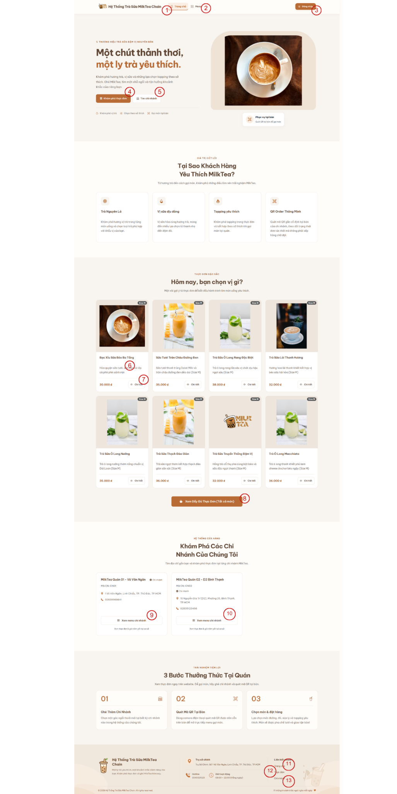
Các loại đối tượng có trong màn hình
STT | Loại | Ý nghĩa
1 | Button | Chuyển đến trang chủ của hệ thống MilkTea Chain.
2 | Button | Chuyển đến trang Menu để xem danh sách các món uống.
3 | Button | Mở chức năng đăng nhập vào hệ thống.
4 | Button | Chuyển đến trang thực đơn để khám phá các món uống đang được cung cấp.
5 | Button | Chuyển đến chức năng tìm kiếm và xem thông tin các chi nhánh trong hệ thống.
6 | Product Card | Hiển thị thông tin món uống, bao gồm hình ảnh, tên sản phẩm, mô tả và giá bán.
7 | Button | Mở trang thông tin chi tiết của món uống được lựa chọn.
8 | Button | Chuyển đến trang thực đơn đầy đủ để xem tất cả món uống.
9 | Button | Chuyển đến trang thực đơn của chi nhánh MilkTea Quán 01 – Võ Văn Ngân.
10 | Button | Chuyển đến trang thực đơn của chi nhánh MilkTea Quán 02 – D2 Bình Thạnh.
11 | Link | Chuyển đến trang chủ của hệ thống.
12 | Link | Chuyển đến trang thực đơn của hệ thống.
13 | Link | Chuyển đến phần thông tin các chi nhánh của hệ thống.

Sơ đồ biến cố
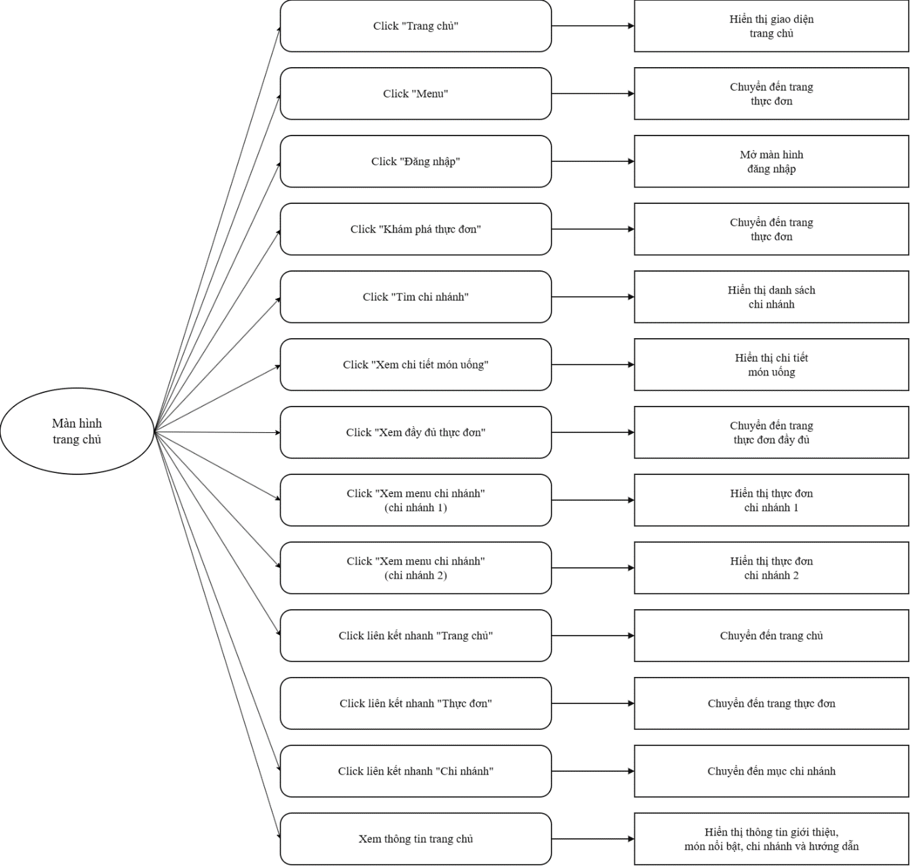
Màn hình Menu
Ý nghĩa
Chi tiết màn hình
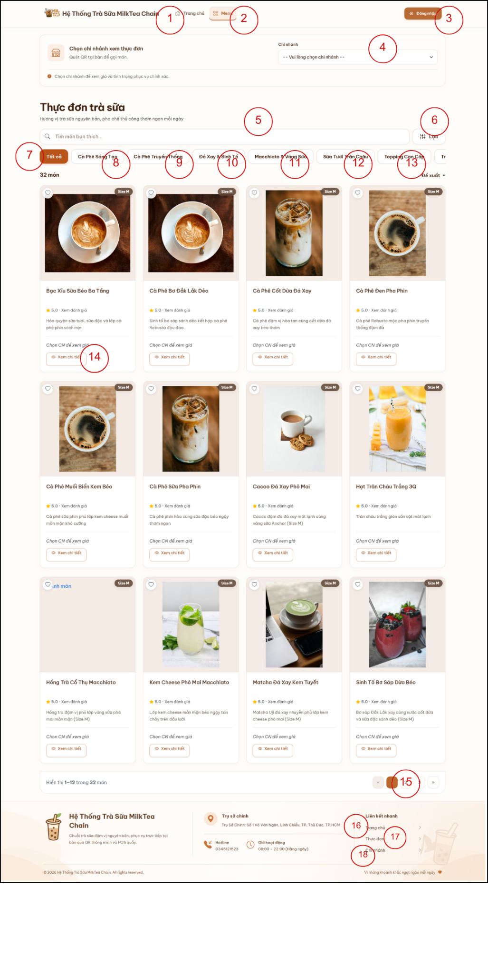
Các loại đối tượng có trong màn hình
STT | Loại | Ý nghĩa
1 | Button | Chuyển đến trang chủ của hệ thống MilkTea Chain.
2 | Button | Hiển thị trang thực đơn của hệ thống.
3 | Button | Mở màn hình đăng nhập vào hệ thống.
4 | ComboBox | Cho phép chọn chi nhánh để xem giá bán và tình trạng phục vụ của các món uống.
5 | TextBox | Cho phép nhập từ khóa tìm kiếm món uống theo tên.
6 | Button | Mở bộ lọc để lựa chọn các tiêu chí lọc món uống.
7 | Tab | Hiển thị tất cả món uống thuộc thực đơn.
8 | Tab | Lọc món uống thuộc danh mục Cà Phê Sáng Tạo.
9 | Tab | Lọc món uống thuộc danh mục Cà Phê Truyền Thống.
10 | Tab | Lọc món uống thuộc danh mục Đá Xay & Sinh Tố.
11 | Tab | Lọc món uống thuộc danh mục Macchiato & Váng Sữa.
12 | Tab | Lọc món uống thuộc danh mục Sữa Tươi Trân Châu.
13 | Tab | Lọc món uống thuộc danh mục Topping Cao Cấp.
14 | Button | Hiển thị thông tin chi tiết của món uống được lựa chọn.
15 | Pagination | Cho phép chuyển đổi giữa các trang trong danh sách món uống.
16 | Link | Chuyển đến trang chủ của hệ thống.
17 | Link | Chuyển đến trang thực đơn của hệ thống.
18 | Link | Chuyển đến phần thông tin chi nhánh của hệ thống.
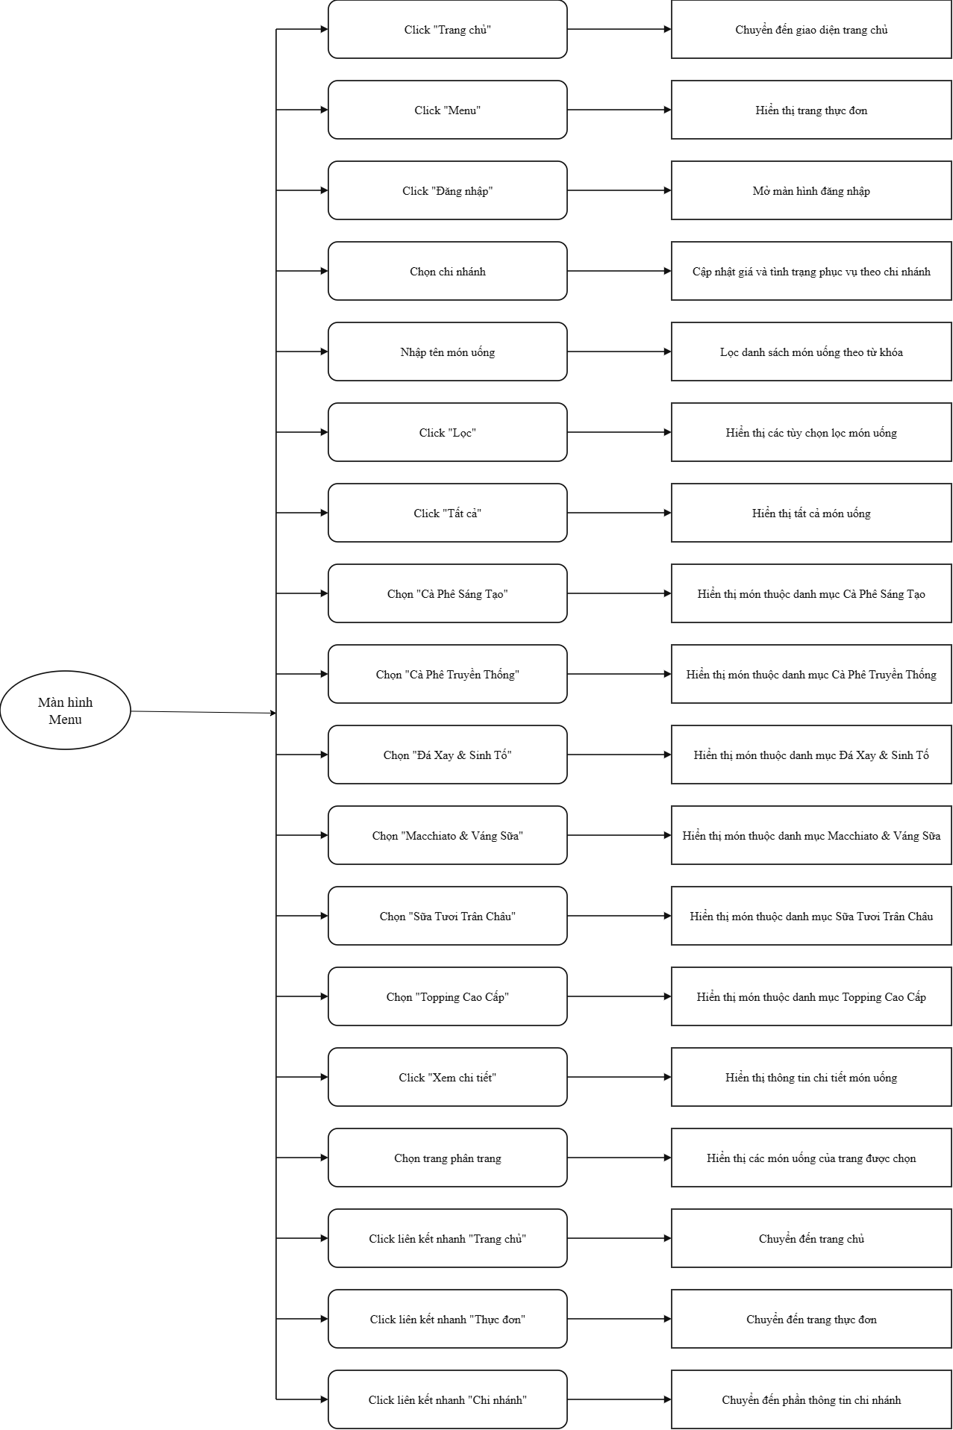
Màn hình chi tiết sản phẩm
Ý nghĩa:
Chi tiết màn hình
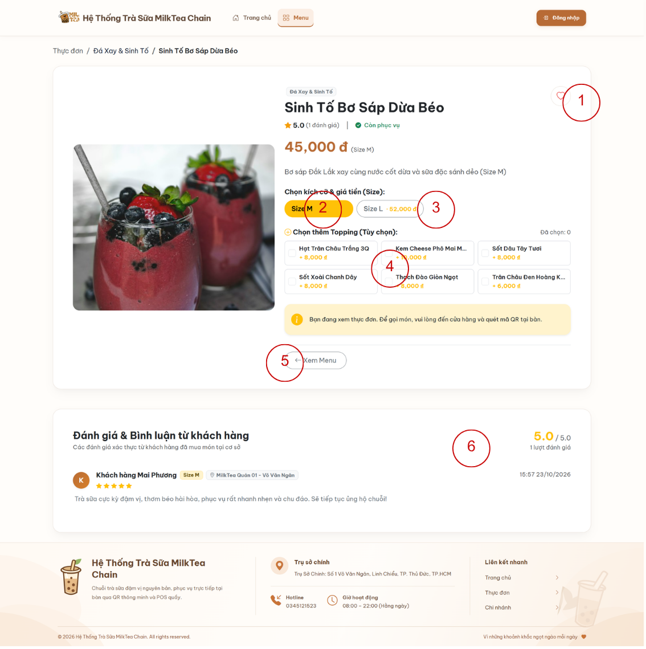

Các loại đối tượng có trong màn hình
STT | Loại | Ý nghĩa
1 | Button | Cho phép người dùng thêm hoặc bỏ món uống khỏi danh sách yêu thích.
2 | Radio Button | Chọn kích cỡ Size M cho món uống.
3 | Radio Button | Chọn kích cỡ Size L và cập nhật giá bán tương ứng.
4 | Checkbox | Cho phép lựa chọn hoặc bỏ chọn các loại topping, đồng thời cập nhật giá tiền và số lượng topping đã chọn.
5 | Button | Quay trở lại trang thực đơn để tiếp tục xem các món uống khác.
6 | Review Section | Hiển thị điểm đánh giá trung bình, số lượt đánh giá và các bình luận của khách hàng về món uống.
Sơ đồ biến cố
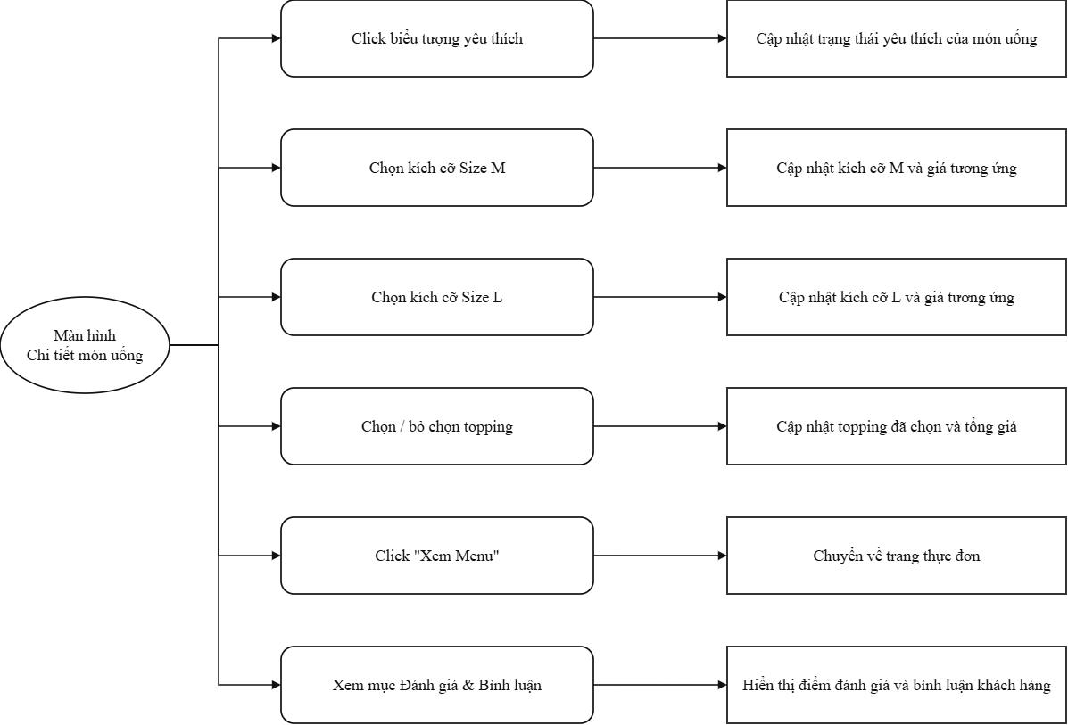
Màn hình Đơn hàng của Khách hàng
Ý nghĩa
Chi tiết màn hình
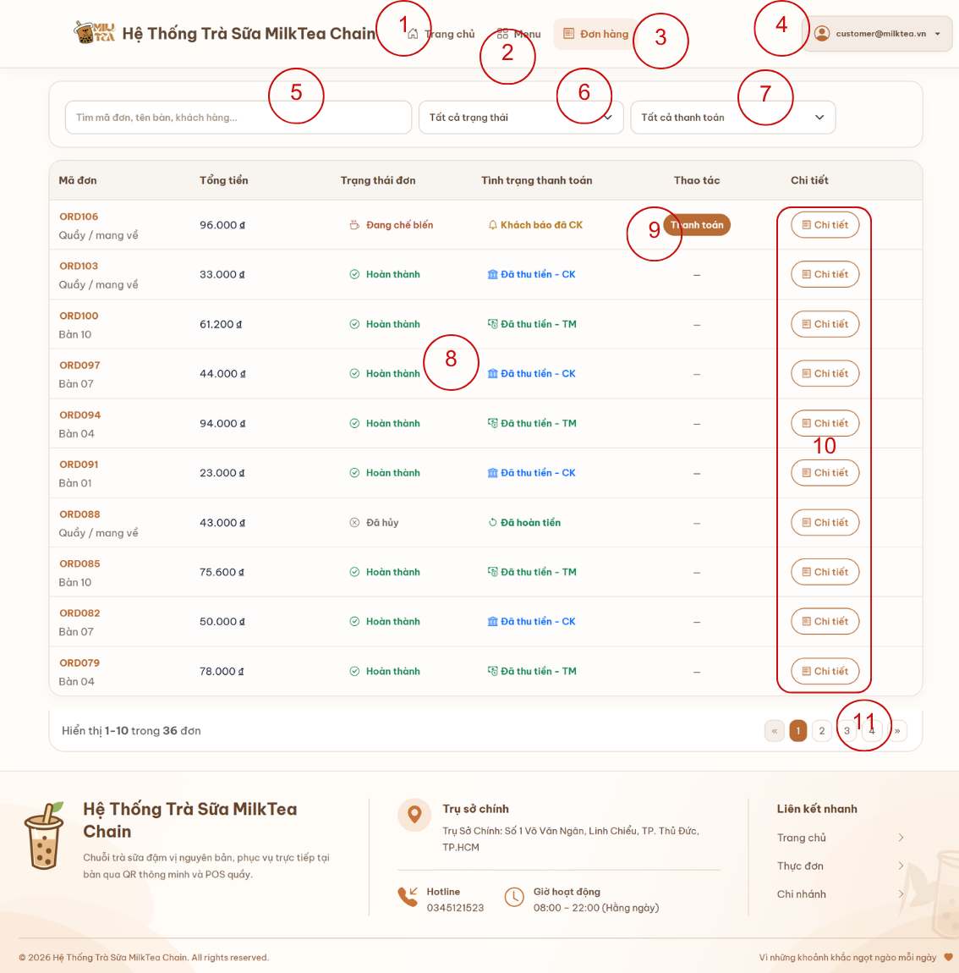
Các loại đối tượng có trong màn hình
STT | Loại | Ý nghĩa
1 | Button | Chuyển đến trang chủ của hệ thống MilkTea Chain.
2 | Button | Chuyển đến trang Menu để xem danh sách món uống.
3 | Button | Hiển thị trang danh sách đơn hàng của khách hàng.
4 | ComboBox | Hiển thị tài khoản khách hàng đang đăng nhập và cho phép truy cập các chức năng tài khoản.
5 | Search Box | Tìm kiếm đơn hàng theo mã đơn, tên bàn hoặc tên khách hàng.
6 | ComboBox | Lọc danh sách đơn hàng theo trạng thái xử lý.
7 | ComboBox | Lọc danh sách đơn hàng theo tình trạng thanh toán.
8 | Table | Hiển thị danh sách đơn hàng, tổng tiền, trạng thái xử lý, tình trạng thanh toán và các thao tác liên quan.
9 | Button | Thực hiện thanh toán đối với đơn hàng chưa được xác nhận đã thanh toán.
10 | Button | Mở màn hình chi tiết của đơn hàng được lựa chọn.
11 | Pagination | Chuyển đổi giữa các trang trong danh sách đơn hàng.

Sơ đồ biến cố
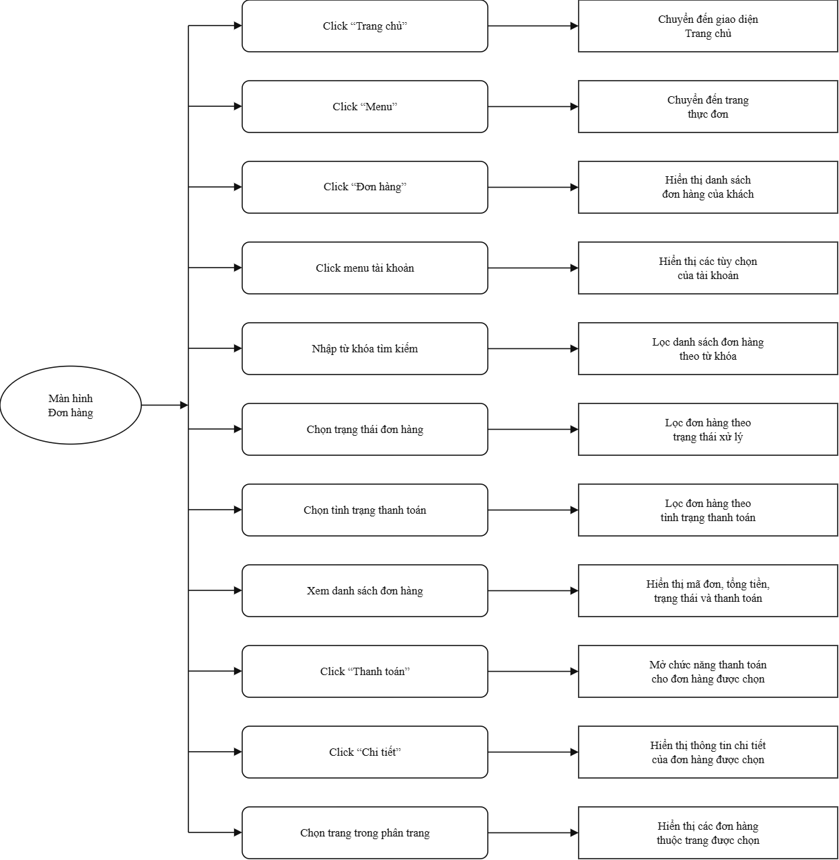
Màn hình Món yêu thích
Ý nghĩa: Cho phép người dùng xem lại các món mình yêu thích để dễ dàng chọn món.
Chi tiết màn hình
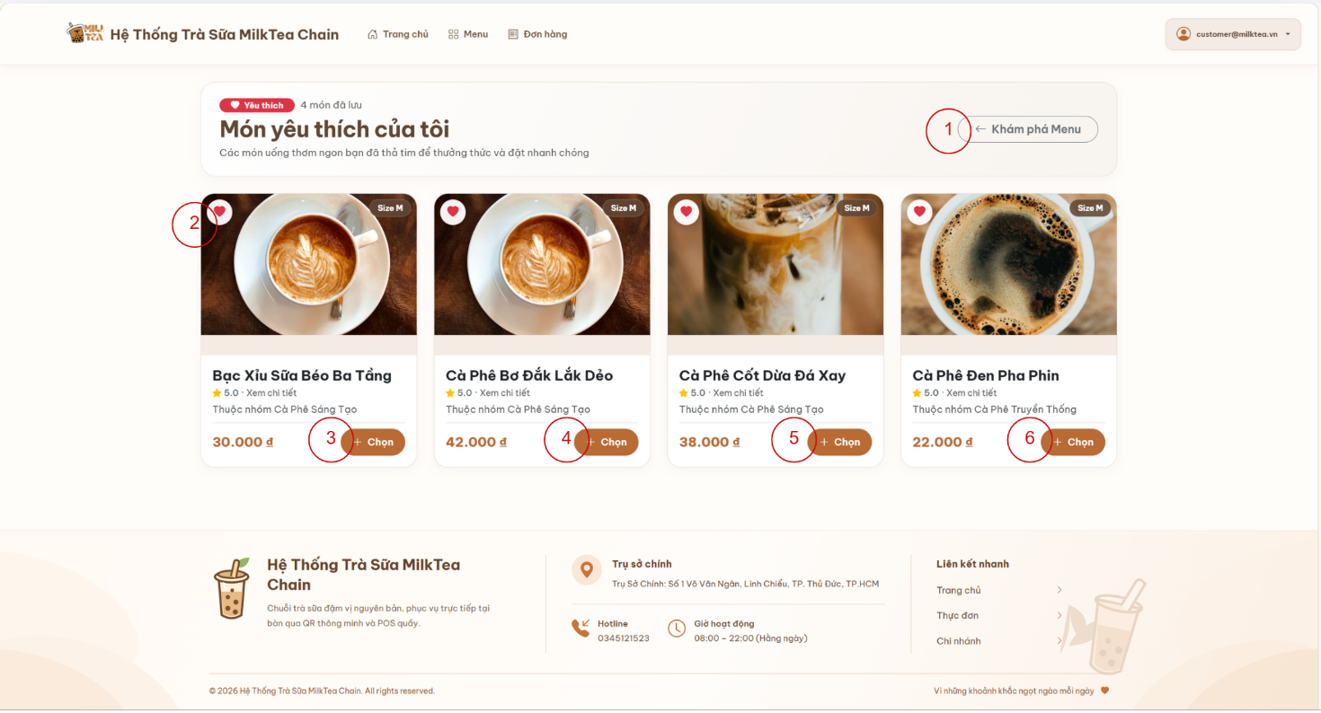
Các loại đối tượng có trong màn hình
STT | Loại | Ý nghĩa
1 | Button | Chuyển đến trang Menu để khám phá các món uống khác trong hệ thống.
2 | Button | Bỏ món uống Bạc Xỉu Sữa Béo Ba Tầng khỏi danh sách yêu thích.
3 | Button | Chọn món Bạc Xỉu Sữa Béo Ba Tầng để xem thông tin và tùy chọn món uống.
4 | Button | Chọn món Cà Phê Bơ Đắk Lắk Dẻo để xem thông tin và tùy chọn món uống.
5 | Button | Chọn món Cà Phê Cốt Dừa Đá Xay để xem thông tin và tùy chọn món uống.
6 | Button | Chọn món Cà Phê Đen Pha Phin để xem thông tin và tùy chọn món uống.
Sơ đồ biến cố
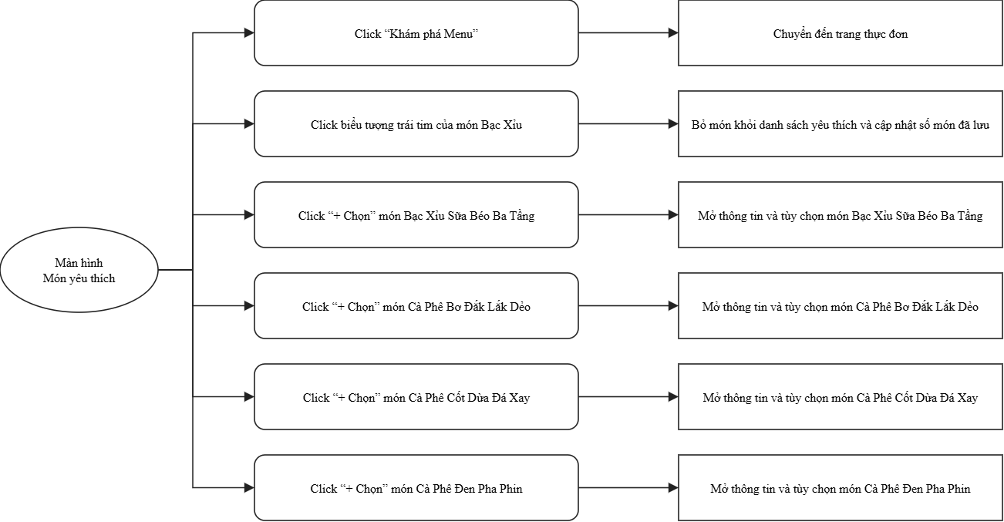
QUẢN TRỊ TOÀN CHUỖI_ADMIN
Màn hình Báo cáo doanh thu của Admin
Ý nghĩa:
Chi tiết màn hình
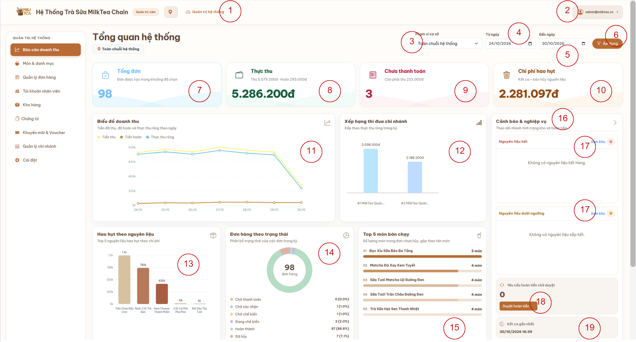
Các loại đối tượng có trong màn hình

STT | Loại | Ý nghĩa
1 | Button | Chuyển đến giao diện quản trị hệ thống của Admin.
2 | comboBox | Hiển thị tài khoản quản trị viên và cho phép truy cập các chức năng tài khoản.
3 | comboBox | Chọn phạm vi thống kê theo toàn chuỗi hoặc chi nhánh cụ thể.
4 | Date Picker | Chọn ngày bắt đầu của khoảng thời gian thống kê.
5 | Date Picker | Chọn ngày kết thúc của khoảng thời gian thống kê.
6 | Button | Áp dụng bộ lọc chi nhánh và thời gian, cập nhật dữ liệu báo cáo.
7 | Statistics Card | Hiển thị tổng số đơn hàng phát sinh trong khoảng thời gian được chọn.
8 | Statistics Card | Hiển thị tổng thực thu sau khi tính các khoản hoàn tiền.
9 | Statistics Card | Hiển thị số lượng đơn hàng chưa thanh toán.
10 | Statistics Card | Hiển thị tổng chi phí hao hụt nguyên liệu.
11 | Line Chart | Biểu diễn doanh thu theo thời gian, bao gồm tiền thu, tiền hoàn và thực thu ròng.
12 | Bar Chart | Hiển thị bảng xếp hạng thi đua các chi nhánh dựa trên thực thu.
13 | Bar Chart | Thống kê năm nguyên liệu có mức hao hụt cao nhất theo chi phí.
14 | Doughnut Chart | Thể hiện số lượng và tỷ lệ đơn hàng theo từng trạng thái xử lý.
15 | Ranking List | Hiển thị năm món uống bán chạy nhất và số lượng bán tương ứng.
16 | Alert Panel | Hiển thị tổng hợp các cảnh báo và thông tin nghiệp vụ cần theo dõi.
17 | Button | Liên kết xem kho nguyên liệu.
18 | Button | Chuyển đến chức năng duyệt các yêu cầu hoàn tiền đang chờ xử lý.
19 | Information Card | Hiển thị thời điểm kết ca gần nhất của hệ thống.
Sơ đồ biến cố
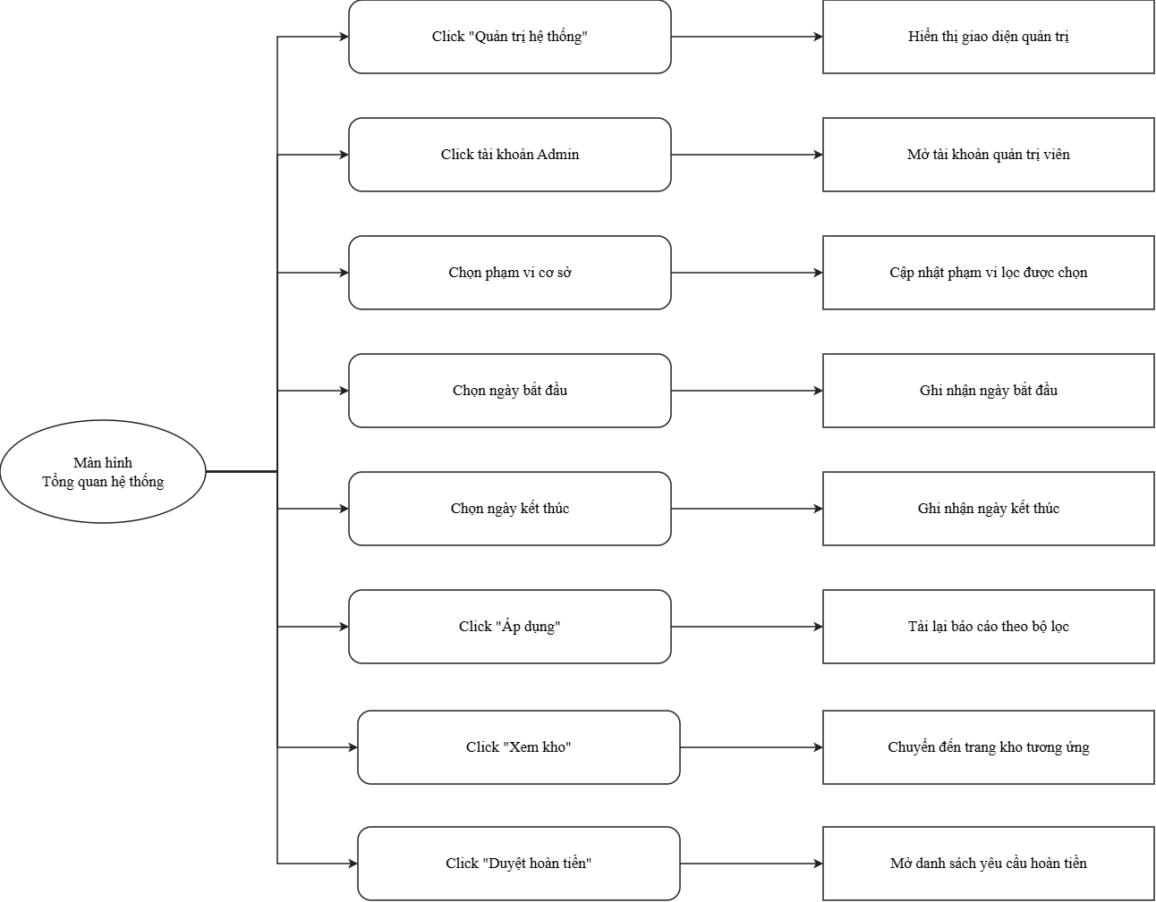
Màn hình quản lí danh mục & món uống
Ý nghĩa:
Chi tiết màn hình

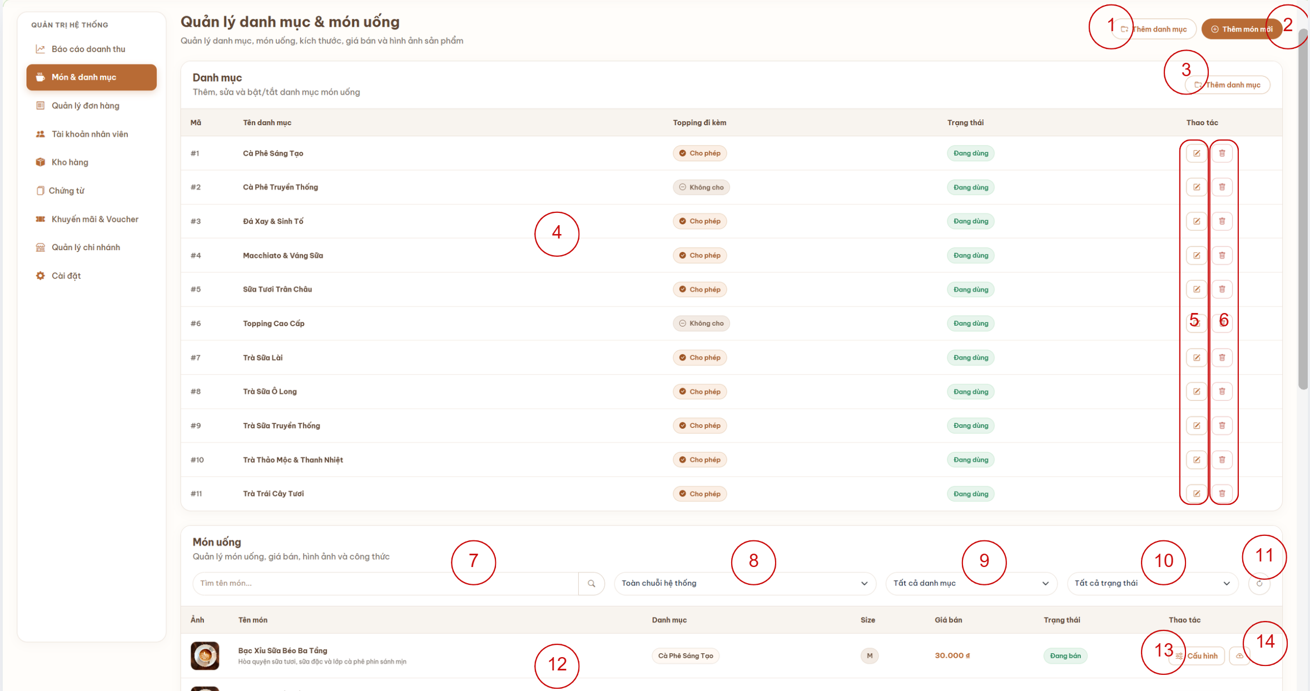
Các loại đối tượng có trong màn hình
STT | Loại | Ý nghĩa
1 | Button | Mở chức năng thêm danh mục món uống mới.
2 | Button | Mở chức năng thêm món uống mới vào hệ thống.
3 | Button | Mở chức năng thêm danh mục tại khu vực quản lý danh mục.
4 | Table | Hiển thị danh sách danh mục món uống, trạng thái, quyền sử dụng topping và các thao tác quản lý.
5 | Button | Mở chức năng chỉnh sửa thông tin danh mục món uống được chọn.
6 | Button | Thực hiện chức năng xóa danh mục món uống được chọn sau khi xác nhận.
7 | TextBox | Cho phép tìm kiếm món uống theo tên sản phẩm.
8 | ComboBox | Lọc danh sách món uống theo phạm vi toàn chuỗi hoặc chi nhánh cụ thể.
9 | ComboBox | Lọc danh sách món uống theo danh mục sản phẩm.
10 | ComboBox | Lọc danh sách món uống theo trạng thái kinh doanh.
11 | Button | Làm mới danh sách món uống theo dữ liệu và bộ lọc hiện tại.
12 | Table | Hiển thị danh sách món uống, danh mục, kích cỡ, giá bán, trạng thái và các thao tác quản lý.
13 | Button | Mở chức năng cấu hình thông tin, giá bán và thiết lập của món uống được chọn.
14 | Button | Mở chức năng quản lý hình ảnh của món uống được chọn.
Sơ đồ biến cố
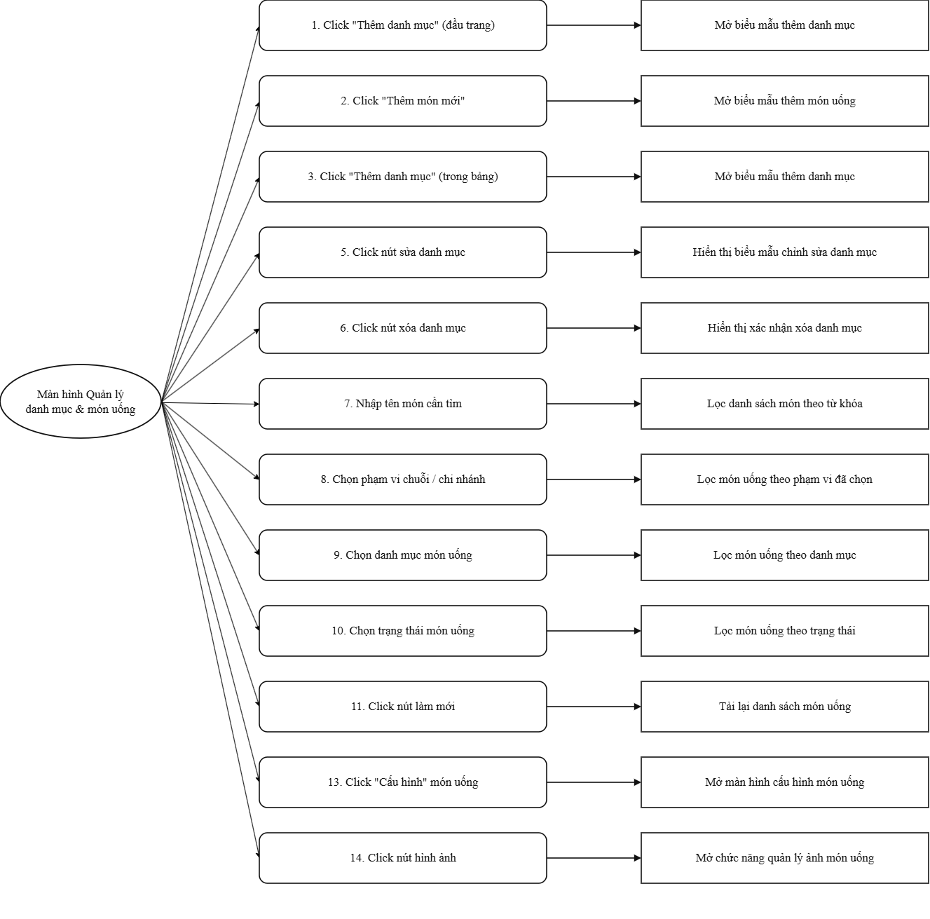
Màn hình quản lý đơn hàng
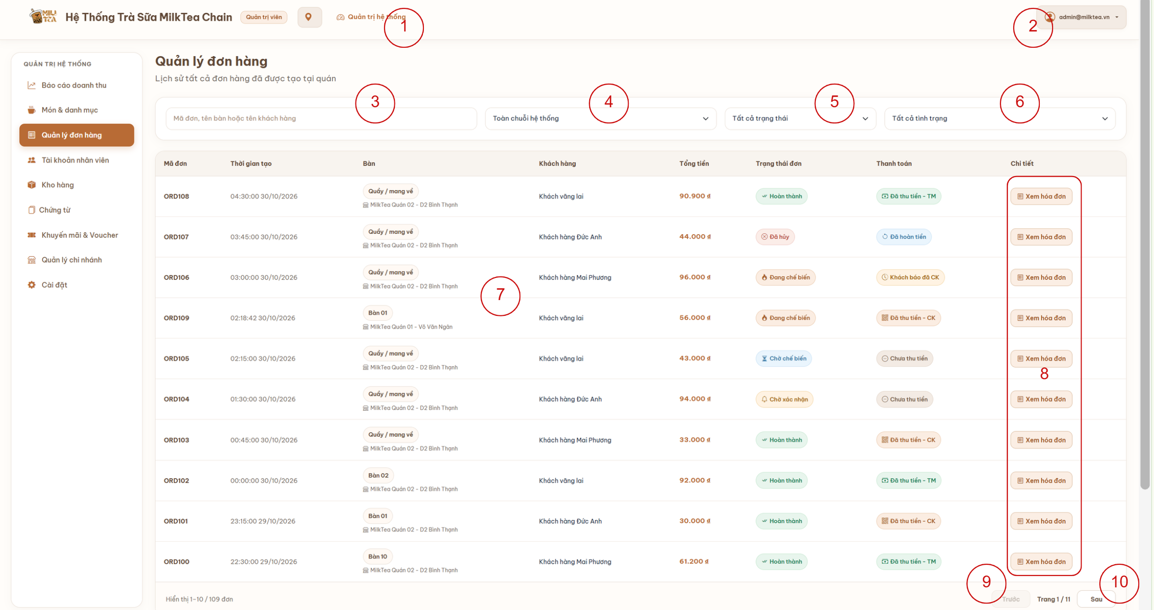
Màn hình tài khoản nhân viên
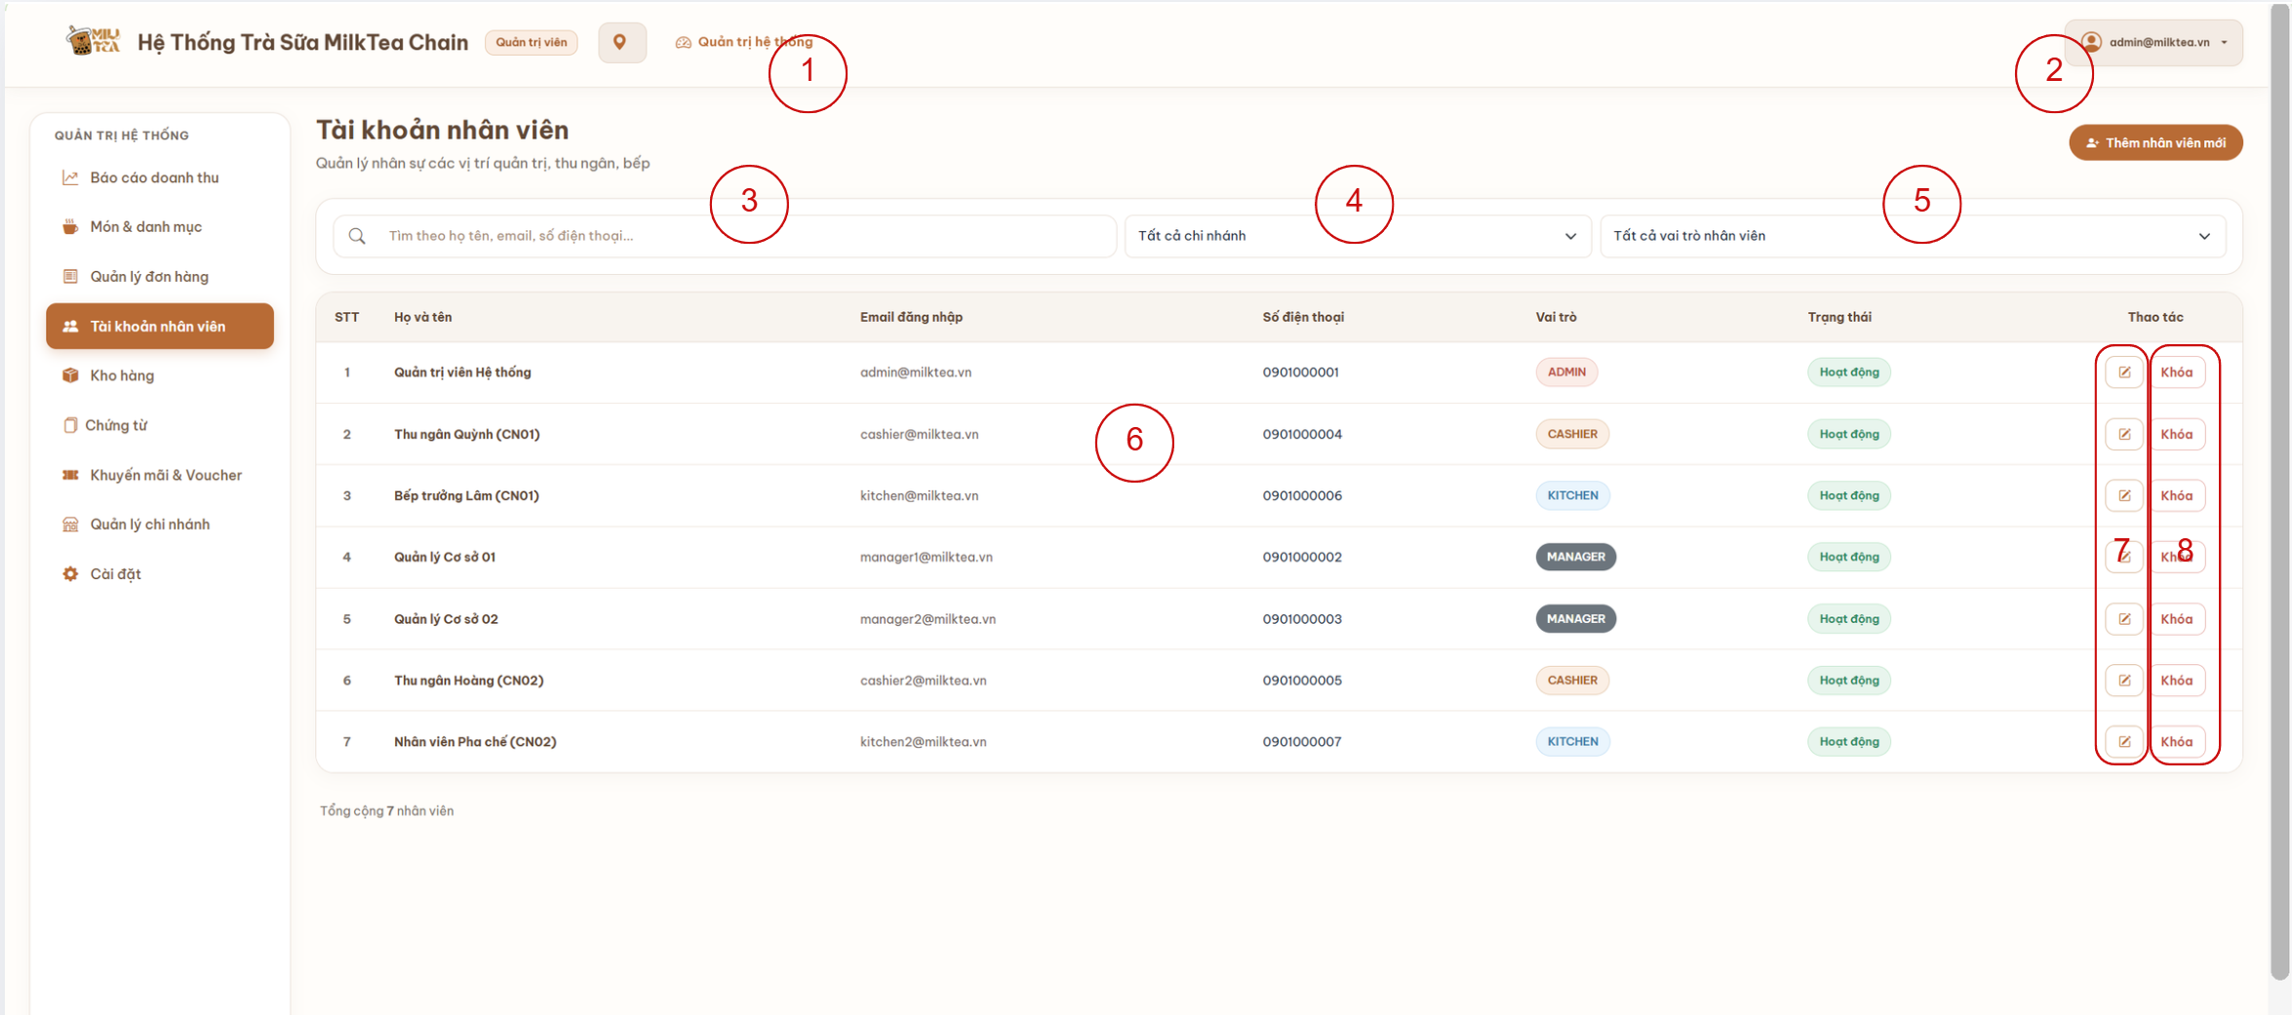
Màn hình kho hàng – Tồn kho
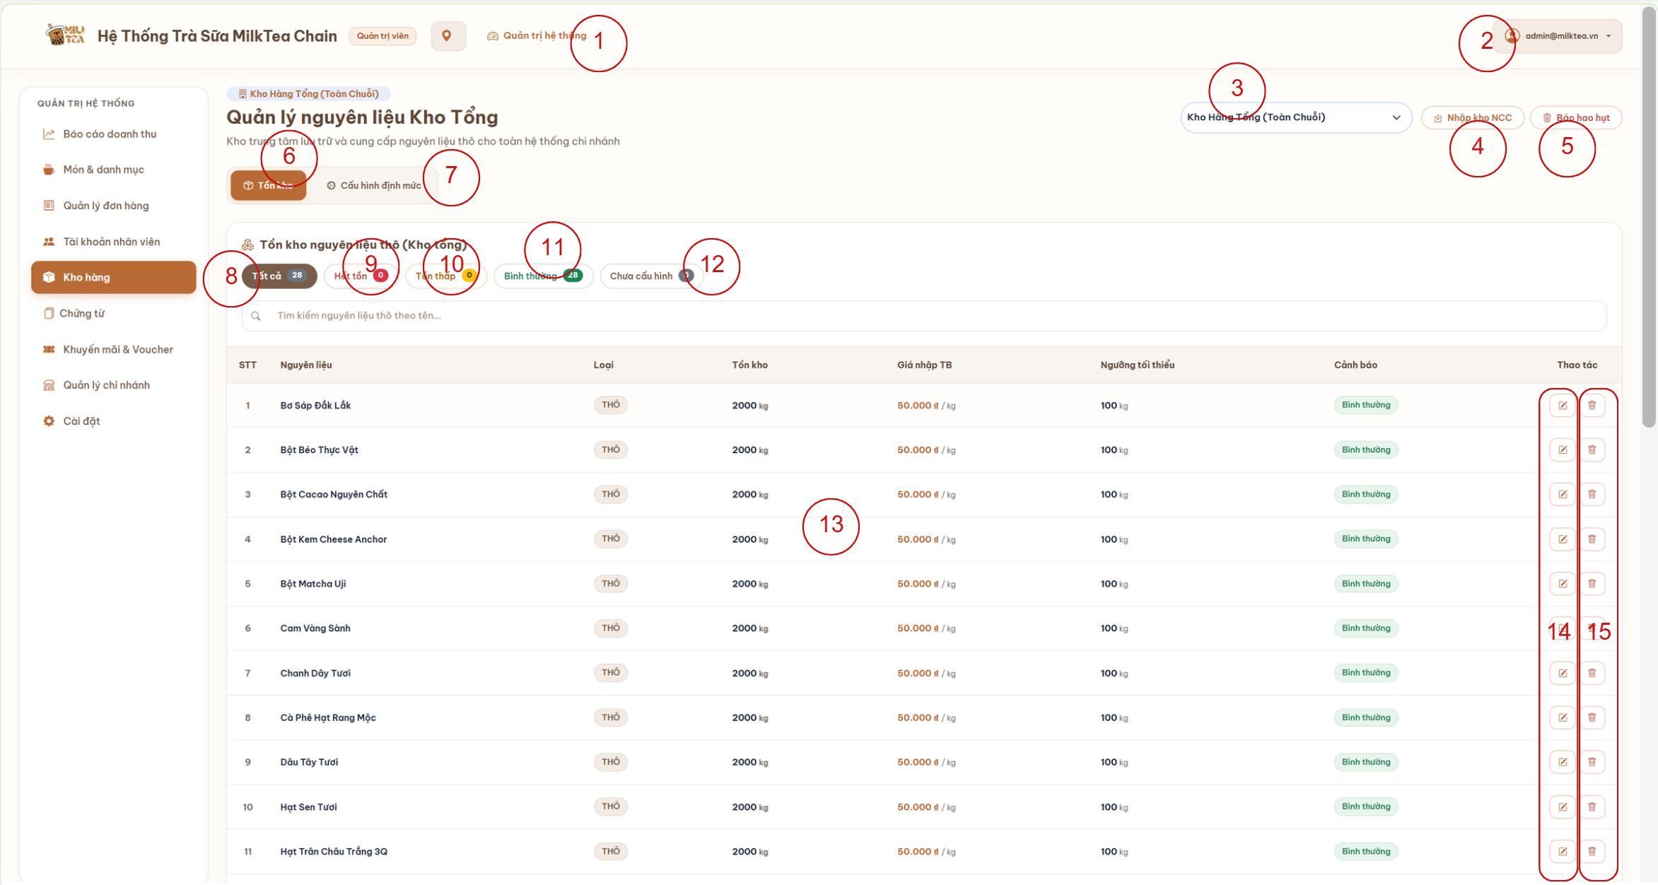
Màn hình chứng từ
Ý nghĩa:
Chi tiết màn hình
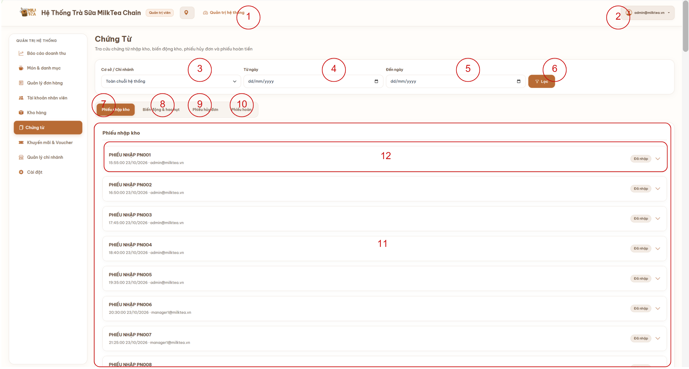
Các loại đối tượng có trong màn hình
STT | Loại | Ý nghĩa
1 | Button | Chuyển đến màn hình quản trị hệ thống của Admin.
2 | ComboBox | Hiển thị tài khoản quản trị viên và cho phép truy cập các chức năng quản lý tài khoản.
3 | ComboBox | Lựa chọn phạm vi tra cứu chứng từ theo toàn chuỗi hoặc chi nhánh cụ thể.
4 | Date Picker | Chọn ngày bắt đầu của khoảng thời gian tra cứu chứng từ.
5 | Date Picker | Chọn ngày kết thúc của khoảng thời gian tra cứu chứng từ.
6 | Button | Áp dụng các điều kiện lọc để cập nhật danh sách chứng từ.
7 | Tab | Hiển thị danh sách phiếu nhập kho của hệ thống.
8 | Tab | Hiển thị danh sách chứng từ biến động và hao hụt nguyên liệu.
9 | Tab | Hiển thị danh sách phiếu hủy đơn hàng.
10 | Tab | Hiển thị danh sách phiếu hoàn tiền.
11 | List | Hiển thị danh sách chứng từ theo loại, phạm vi và khoảng thời gian đã chọn.
12 | Accordion | Hiển thị chứng từ và cho phép mở rộng hoặc thu gọn để xem thông tin chi tiết
Sơ đồ biến cố
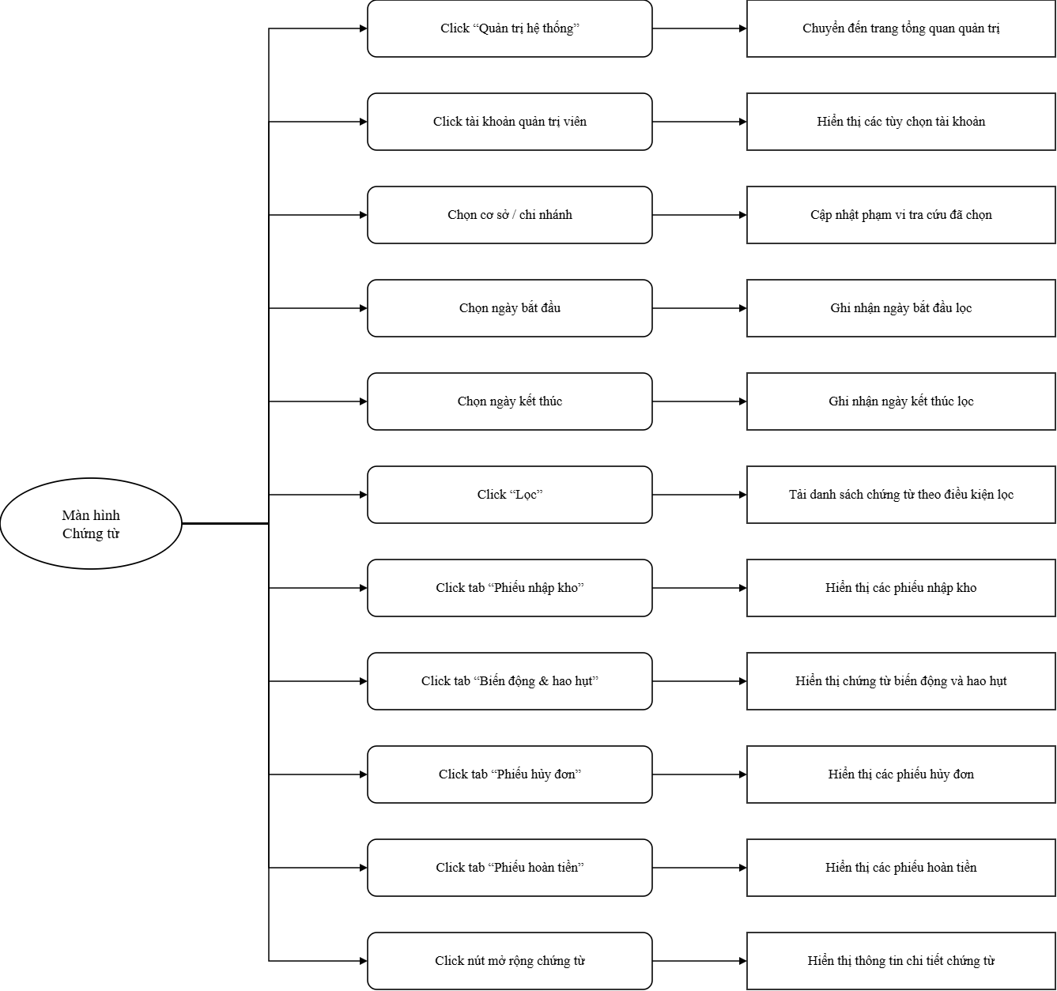

Màn hình Cài đặt giảm giá & khuyến mãi
Ý nghĩa
Chi tiết màn hình
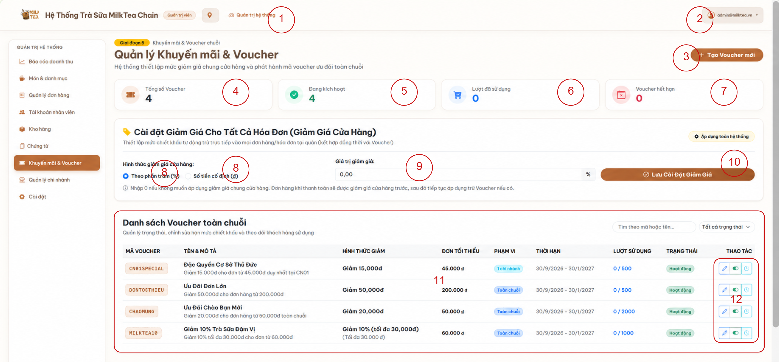
Các loại đối tượng có trong màn hình
STT | Loại | Ý nghĩa
1 | Button | Chuyển đến màn hình quản trị hệ thống của Admin.
2 | ComboBox | Hiển thị tài khoản quản trị viên và các chức năng quản lý tài khoản.
3 | Button | Mở chức năng tạo Voucher mới.
4 | Statistics Card | Hiển thị tổng số Voucher trong hệ thống.
5 | Statistics Card | Hiển thị số lượng Voucher đang kích hoạt.
6 | Statistics Card | Hiển thị tổng lượt Voucher đã được sử dụng.
7 | Statistics Card | Hiển thị số lượng Voucher đã hết hạn.
8 | Radio Button | Lựa chọn hình thức giảm giá chung của cửa hàng theo phần trăm hoặc số tiền cố định.
9 | TextBox | Nhập giá trị giảm giá tương ứng với hình thức đã chọn.
10 | Button | Lưu cấu hình giảm giá chung và áp dụng theo phạm vi hệ thống.
11 | Table | Hiển thị danh sách Voucher, mức giảm, điều kiện áp dụng, thời hạn, lượt sử dụng và trạng thái.
12 | Action Buttons | Cho phép chỉnh sửa, bật/tắt trạng thái và xem lịch sử sử dụng của từng Voucher.
Sơ đồ biến cố
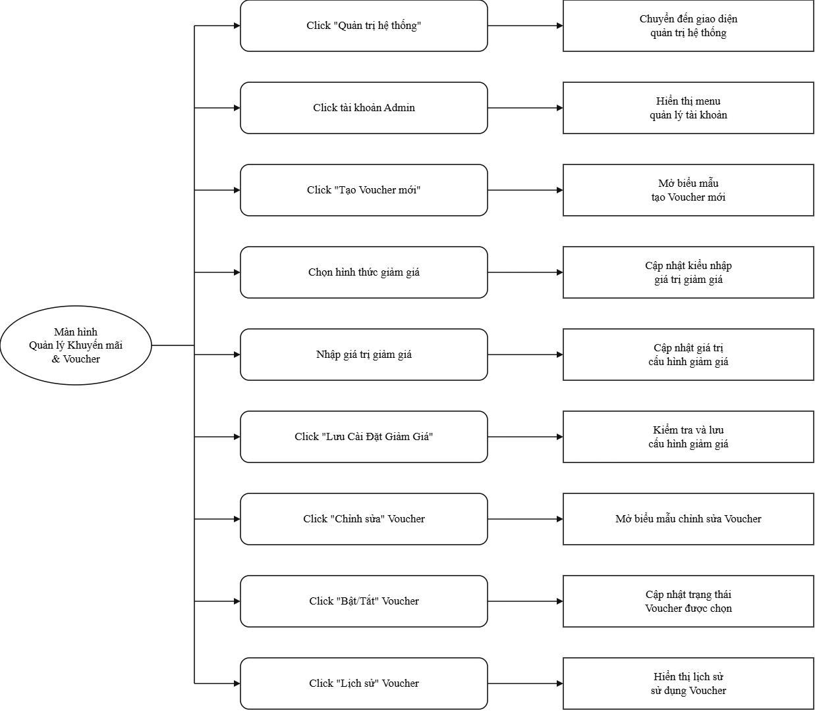
Màn hình Quản lí chi nhánh
Ý nghĩa
Chi tiết màn hình
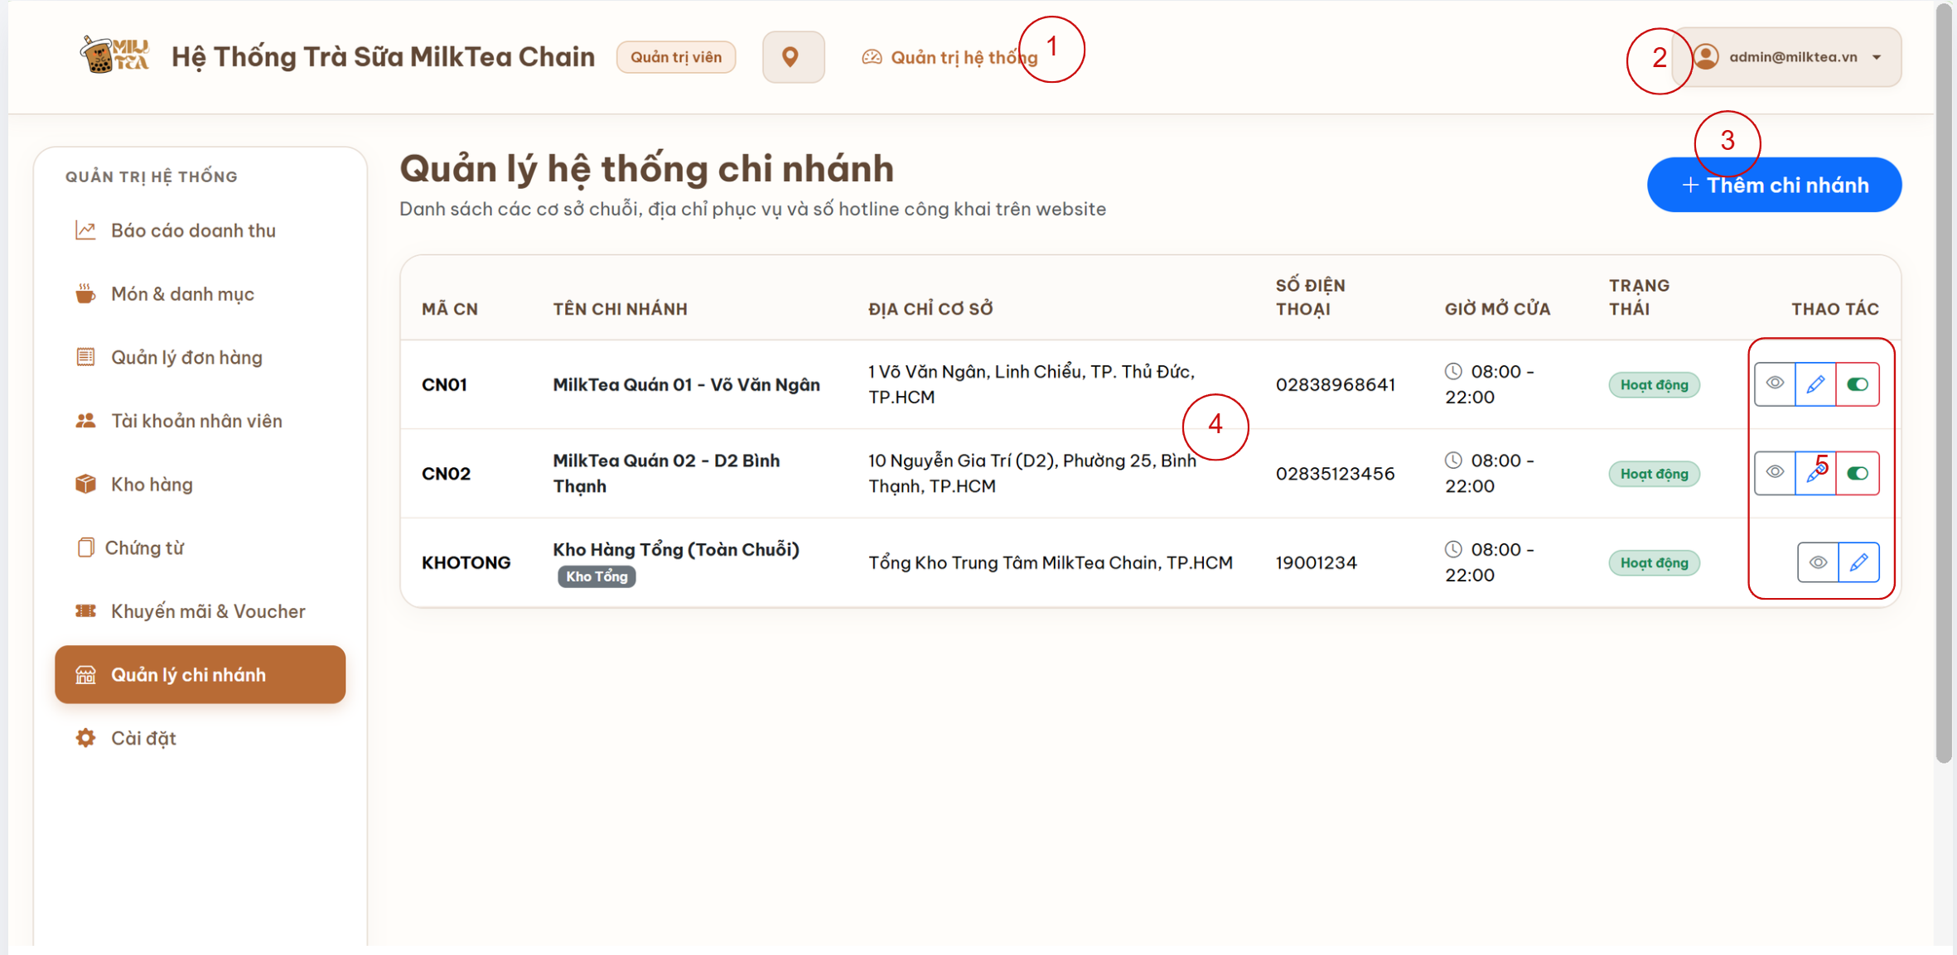
Các loại đối tượng có trong màn hình
STT | Loại | Ý nghĩa
1 | Button | Chuyển đến màn hình quản trị hệ thống của Admin.
2 | ComboBox | Hiển thị tài khoản quản trị viên và cho phép truy cập các chức năng tài khoản.
3 | Button | Mở chức năng thêm chi nhánh mới vào hệ thống.
4 | Table | Hiển thị danh sách chi nhánh và kho tổng, bao gồm mã, tên, địa chỉ, số điện thoại, giờ mở cửa, trạng thái hoạt động và các thao tác quản lý.
5 | Action Buttons | Cho phép xem chi tiết, chỉnh sửa thông tin và bật/tắt trạng thái hoạt động của chi nhánh. Đối với kho tổng, giao diện chỉ hiển thị nút xem và chỉnh sửa.

Sơ đồ biến cố
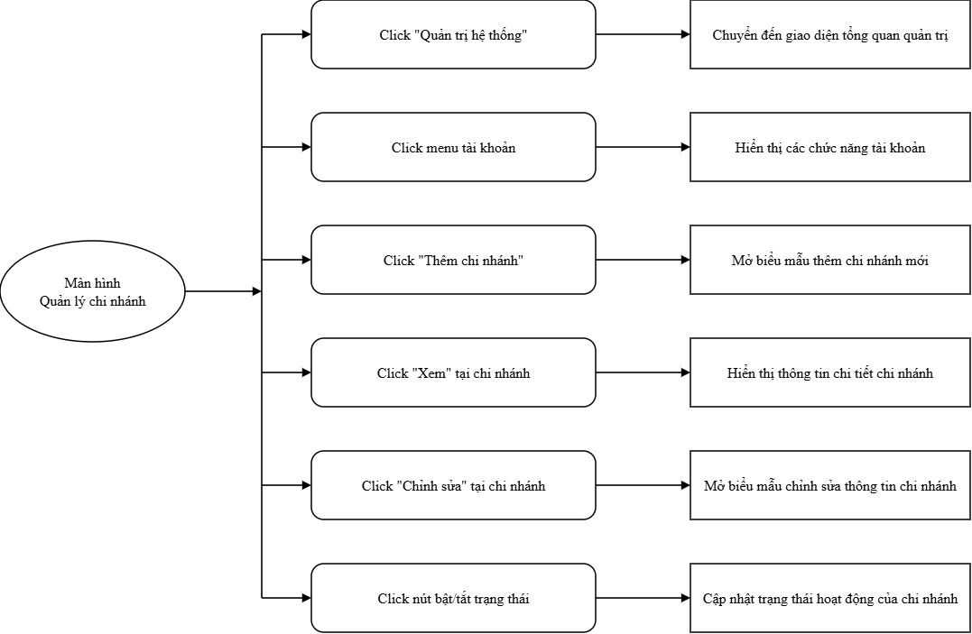
Màn hình Cài đặt hệ thống
Ý nghĩa
Chi tiết màn hình
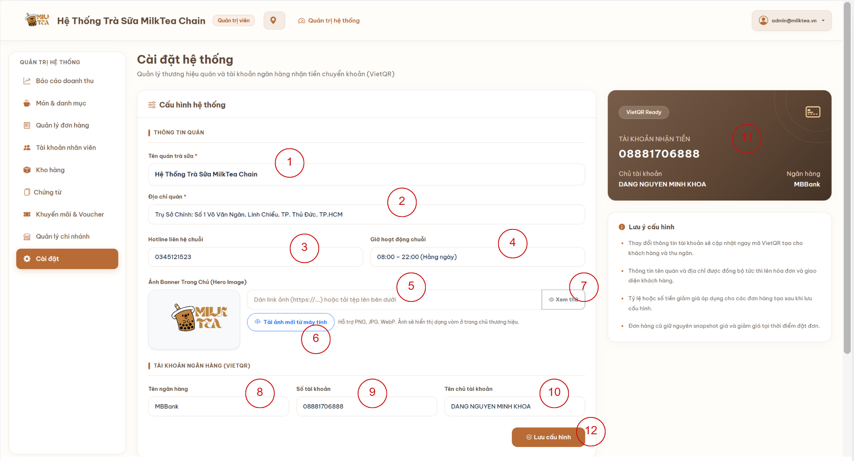
Các loại đối tượng có trong màn hình
STT | Loại | Ý nghĩa
1 | Textbox | Cho phép chỉnh sửa tên quán trà sữa của hệ thống.
2 | Textbox | Cho phép chỉnh sửa địa chỉ trụ sở chính của chuỗi cửa hàng.
3 | Textbox | Cho phép cập nhật số điện thoại hotline liên hệ.
4 | Textbox | Cho phép chỉnh sửa giờ hoạt động của chuỗi cửa hàng.
5 | Textbox | Cho phép nhập đường dẫn URL của ảnh banner trang chủ.
6 | Button | Mở chức năng tải ảnh banner mới từ thiết bị.
7 | Button | Hiển thị hình ảnh banner để xem trước.
8 | Textbox | Cho phép chỉnh sửa tên ngân hàng nhận tiền chuyển khoản.
9 | Textbox | Cho phép chỉnh sửa số tài khoản ngân hàng nhận tiền.
10 | Textbox | Cho phép chỉnh sửa tên chủ tài khoản ngân hàng.
11 | Card | Hiển thị thông tin tài khoản ngân hàng đang được cấu hình để nhận thanh toán qua VietQR.
12 | Button | Lưu các thông tin cấu hình hệ thống sau khi chỉnh sửa.
Sơ đồ biến cố
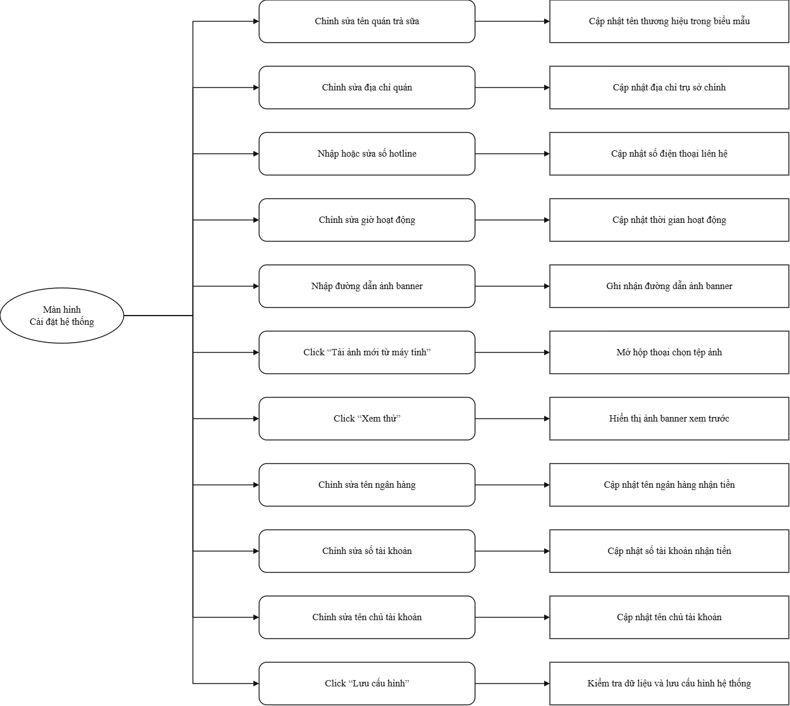
QUẢN LÝ CHI NHÁNH
Màn hình báo cáo doanh thu
Ý nghĩa
Chi tiết màn hình
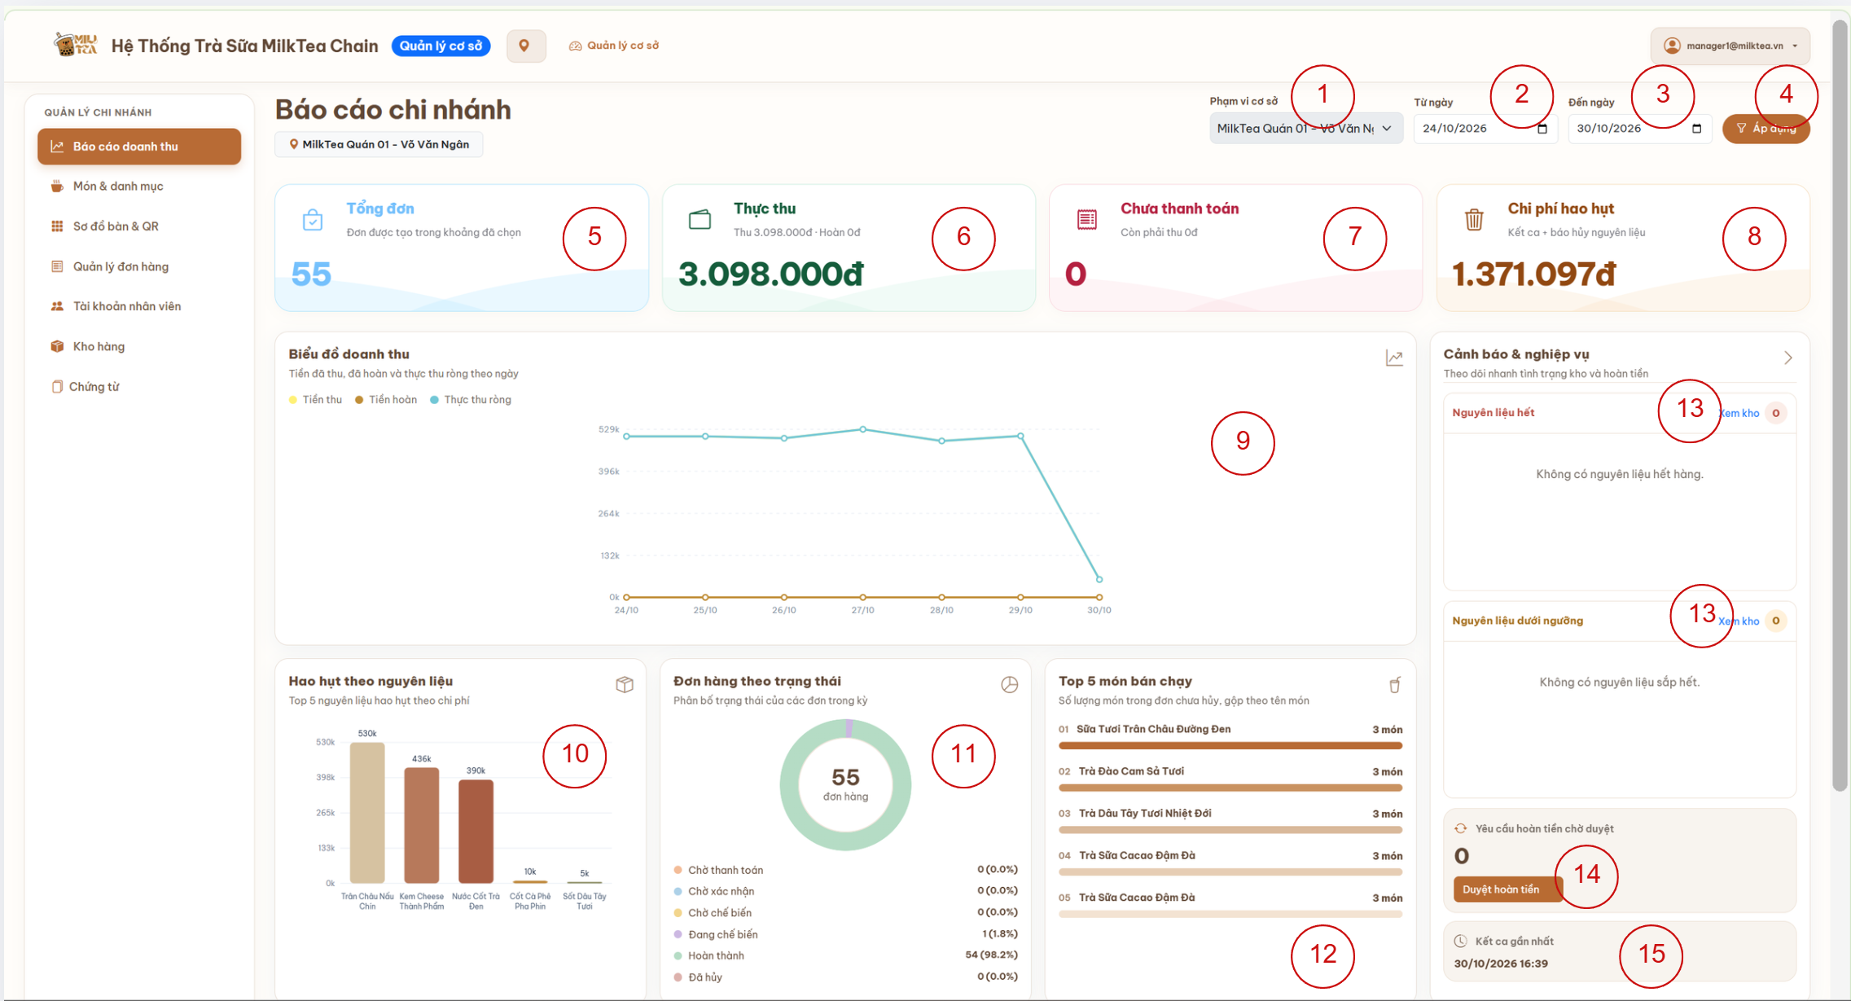
Các loại đối tượng có trong màn hình
STT | Loại | Ý nghĩa
1 | Read-only field | Lựa chọn phạm vi báo cáo theo chi nhánh được phân công quản lý.
2 | Date Picker | Chọn ngày bắt đầu của khoảng thời gian thống kê.
3 | Date Picker | Chọn ngày kết thúc của khoảng thời gian thống kê.
4 | Button | Áp dụng các điều kiện lọc để cập nhật dữ liệu báo cáo chi nhánh.
5 | Statistics Card | Hiển thị tổng số đơn hàng phát sinh trong khoảng thời gian đã chọn.
6 | Statistics Card | Hiển thị tổng thực thu của chi nhánh sau khi trừ tiền hoàn.
7 | Statistics Card | Hiển thị số lượng đơn hàng chưa thanh toán.
8 | Statistics Card | Hiển thị tổng chi phí hao hụt nguyên liệu của chi nhánh.
9 | Line Chart | Biểu diễn tiền thu, tiền hoàn và thực thu ròng theo từng ngày.
10 | Bar Chart | Hiển thị năm nguyên liệu có chi phí hao hụt cao nhất.
11 | Doughnut Chart | Thống kê số lượng và tỷ lệ đơn hàng theo từng trạng thái xử lý.
12 | Ranking List | Hiển thị năm món uống bán chạy nhất và số lượng bán tương ứng.
13 | Link | Chuyển đến chức năng kho hàng để kiểm tra nguyên liệu hết hoặc dưới ngưỡng tồn kho.
14 | Button | Chuyển đến chức năng duyệt yêu cầu hoàn tiền đang chờ xử lý.
15 | Card | Hiển thị thời điểm kết ca gần nhất của chi nhánh.
Sơ đồ biến cố
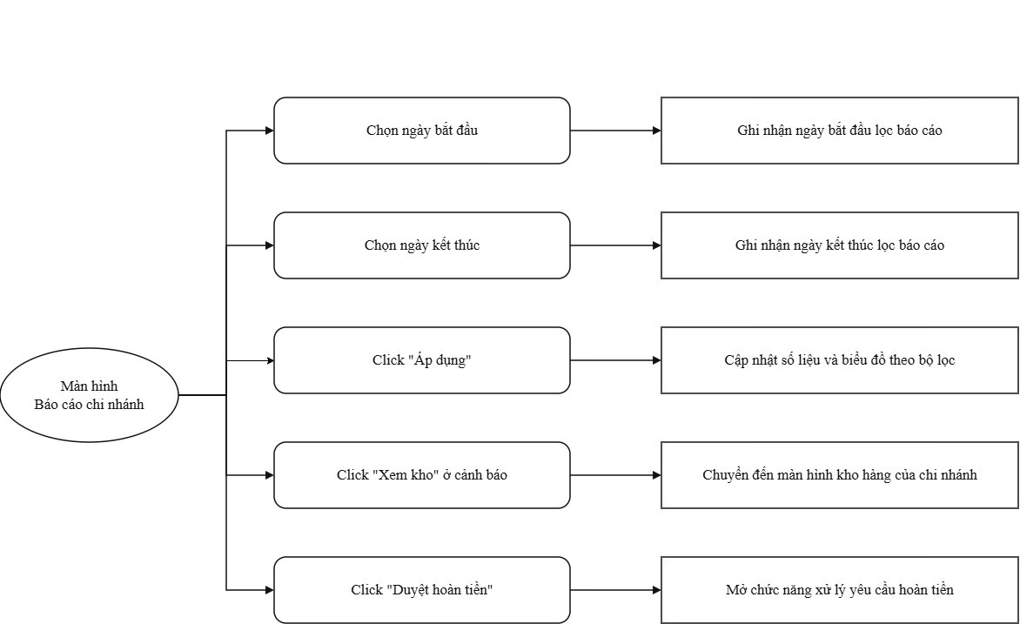
Màn hình Quản lí danh mục & món uống
Ý nghĩa
Chi tiết màn hình
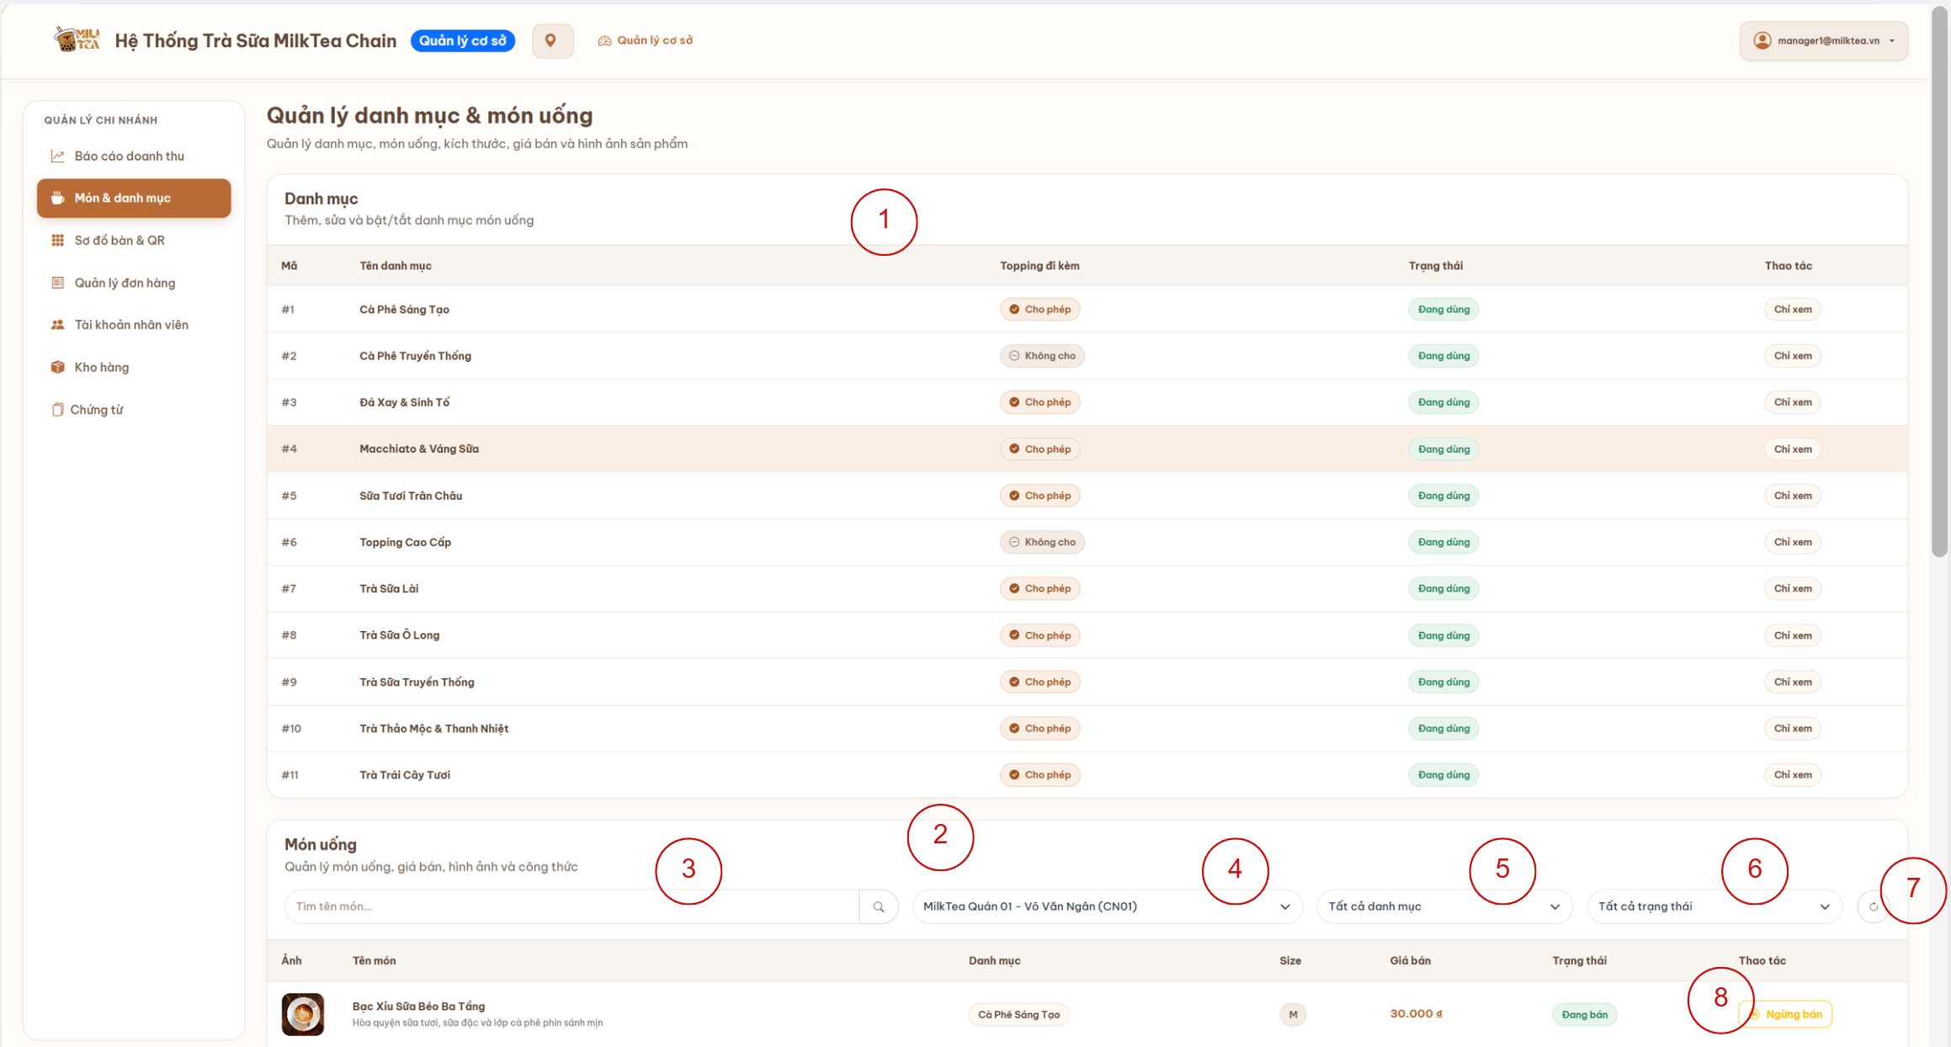
Các loại đối tượng có trong màn hình
STT | Loại | Ý nghĩa
1 | Table | Hiển thị danh sách danh mục món uống, quyền sử dụng topping và trạng thái áp dụng. Quản lý cơ sở chỉ có quyền xem thông tin danh mục.
2 | Table | Hiển thị danh sách món uống của chi nhánh, bao gồm tên món, danh mục, kích cỡ, giá bán, trạng thái và các thao tác quản lý.
3 | TextBox | Cho phép tìm kiếm món uống theo tên sản phẩm.
4 | Read-only Field | Hiển thị chi nhánh được phân công cho tài khoản quản lý cơ sở, không cho phép thay đổi phạm vi quản lý.
5 | ComboBox | Lọc danh sách món uống theo danh mục sản phẩm.
6 | ComboBox | Lọc danh sách món uống theo trạng thái kinh doanh.
7 | Button | Làm mới danh sách món uống.
8 | Button | Thực hiện ngừng bán món uống được lựa chọn tại chi nhánh đang quản lý.
Sơ đồ biến cố
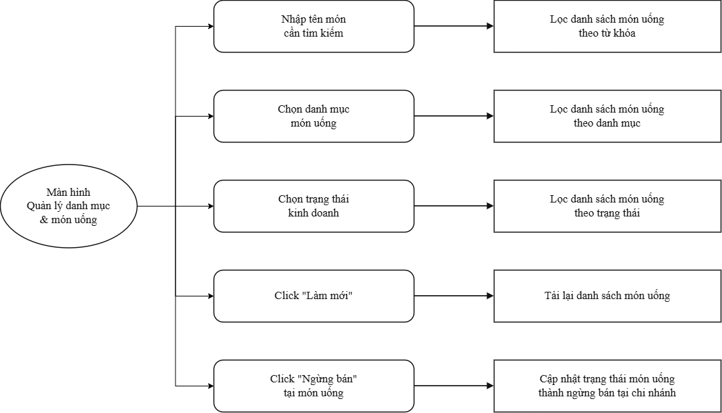
Màn hình sơ đồ bàn & QR
Ý nghĩa
Chi tiết màn hình
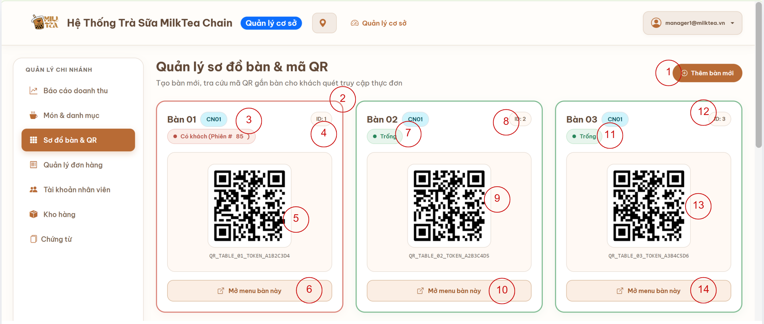
Các loại đối tượng có trong màn hình

STT | Loại | Ý nghĩa
1 | Button | Mở chức năng thêm bàn mới vào chi nhánh đang quản lý.
2 | Card | Hiển thị thông tin của Bàn 01, gồm mã chi nhánh, mã bàn, trạng thái và mã QR.
3 | Label | Hiển thị trạng thái Bàn 01 đang có khách và thông tin phiên bàn hiện tại.
4 | Label | Hiển thị ID của bàn 01
5 | QR Code | Hiển thị mã QR của Bàn 01 để khách hàng quét và truy cập thực đơn tại bàn.
6 | Button | Mở trang thực đơn gắn với Bàn 01.
7 | Label | Hiển thị trạng thái trống của Bàn 02.
8 | Label | Hiển thị mã định danh của Bàn 02.
9 | QR Code | Hiển thị mã QR của Bàn 02 để khách hàng truy cập thực đơn tại bàn.
10 | Button | Mở trang thực đơn gắn với Bàn 02.
11 | Label | Hiển thị trạng thái trống của Bàn 03.
12 | Label | Hiển thị mã định danh của Bàn 03.
13 | QR Code | Hiển thị mã QR của Bàn 03 để khách hàng truy cập thực đơn tại bàn.
14 | Button | Mở trang thực đơn gắn với Bàn 03.

Sơ đồ biến cố
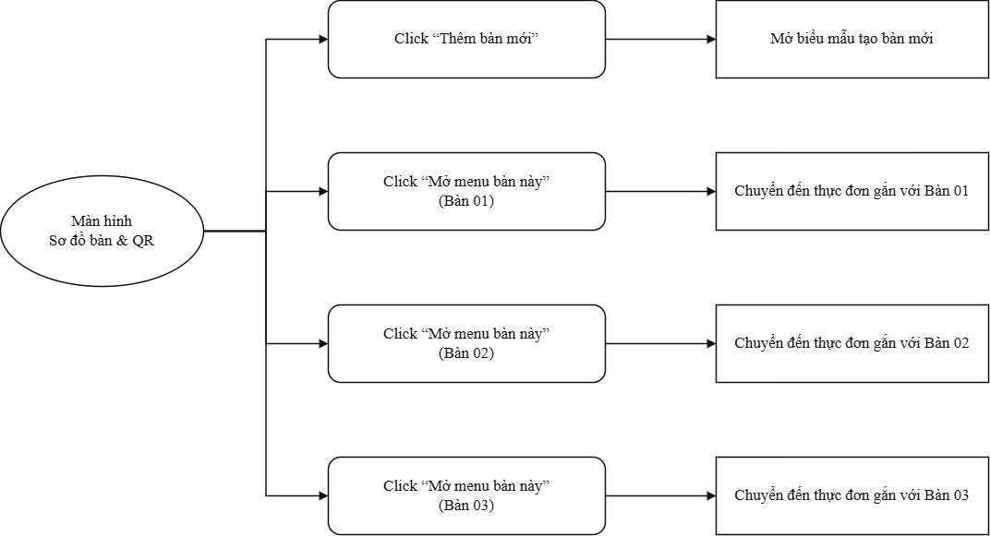
Màn hình Quản lí đơn hàng
Ý nghĩa
Chi tiết màn hình
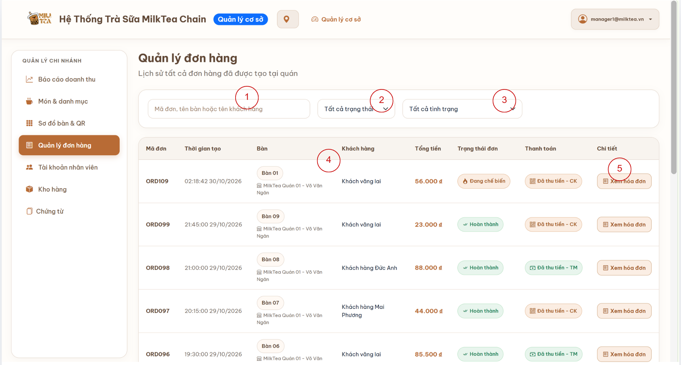
Các loại đối tượng có trong màn hình
STT | Loại | Ý nghĩa
1 | Search Box | Cho phép tìm kiếm đơn hàng theo mã đơn, tên bàn hoặc tên khách hàng.
2 | comboBox | Lọc danh sách đơn hàng theo trạng thái xử lý.
3 | comboBox | Lọc danh sách đơn hàng theo tình trạng thanh toán.
4 | Table | Hiển thị danh sách đơn hàng của chi nhánh, gồm mã đơn, thời gian tạo, bàn, khách hàng, tổng tiền, trạng thái đơn, tình trạng thanh toán và các thao tác liên quan.
5 | Button | Mở hóa đơn của đơn hàng được lựa chọn để xem thông tin chi tiết.

Sơ đồ biến cố
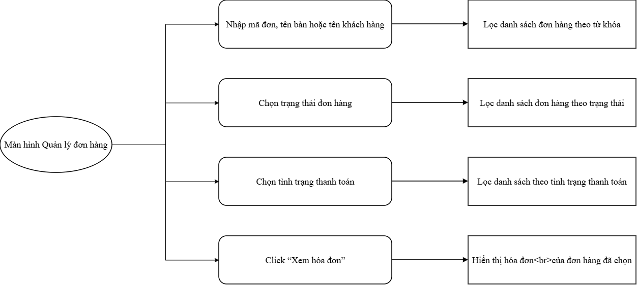
Màn hình Tài khoản nhân viên
Ý nghĩa: Màn hình Tài khoản nhân viên giúp quản lý thông tin nhân sự theo chi nhánh và vai trò. Hỗ trợ tìm kiếm, lọc, thêm mới, chỉnh sửa và khóa tài khoản, đảm bảo quản lý nhân viên và phân quyền hiệu quả.
Chi tiết màn hình
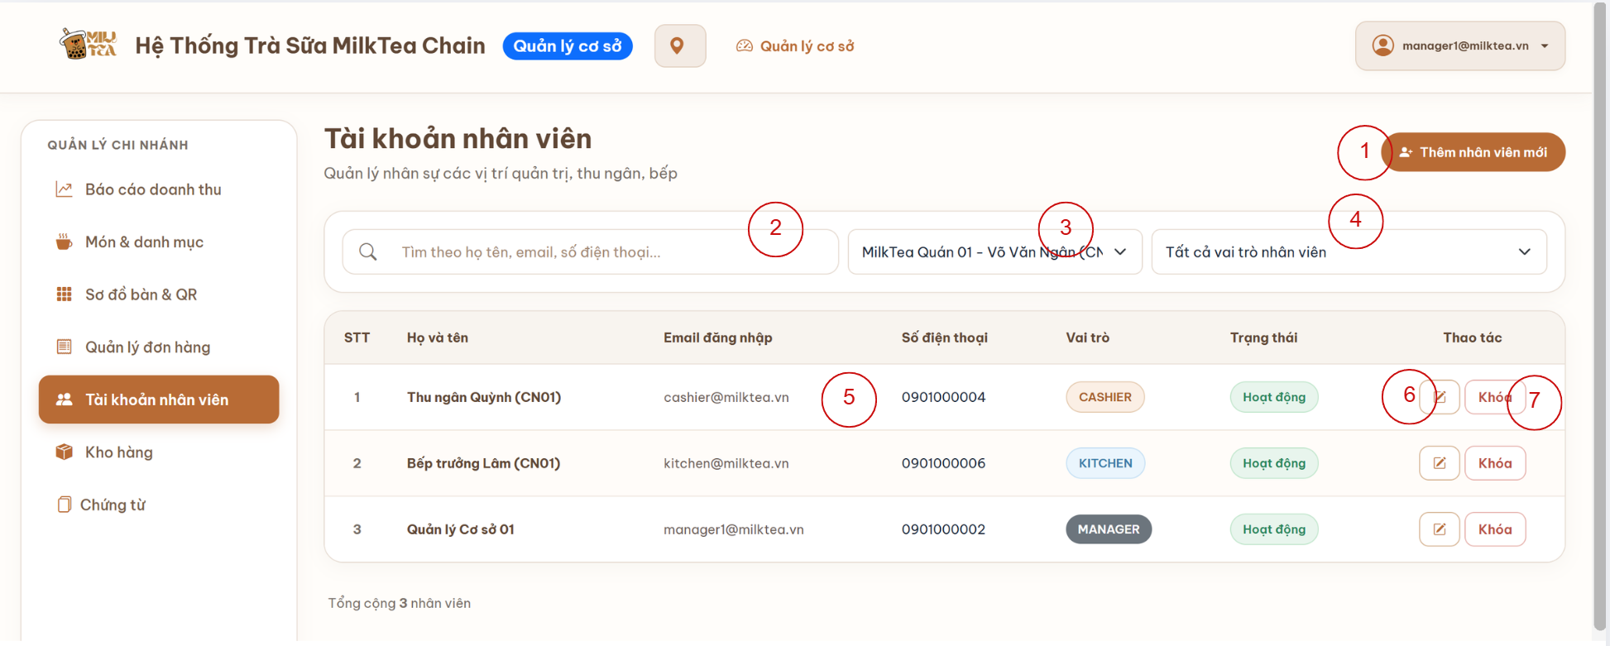
Các loại đối tượng có trong màn hình
STT | Loại | Ý nghĩa
1 | Button | Mở chức năng thêm tài khoản nhân viên mới vào hệ thống.
2 | Text Box | Cho phép tìm kiếm nhân viên theo họ tên, email hoặc số điện thoại.
3 | ComboBox | Lựa chọn chi nhánh để lọc danh sách nhân viên theo cơ sở.
4 | comboBox | Lọc danh sách nhân viên theo vai trò được phân công.
5 | Table | Hiển thị danh sách nhân viên, bao gồm họ tên, email, số điện thoại, vai trò, trạng thái và các thao tác quản lý.
6 | Button | Mở chức năng chỉnh sửa thông tin tài khoản nhân viên được chọn.
7 | Button | Thực hiện khóa tài khoản nhân viên sau khi xác nhận.

Màn hình Kho hàng
Ý nghĩa: Màn hình Kho Chi Nhánh cho phép quản lý cơ sở theo dõi số lượng nguyên liệu tồn kho tại chi nhánh được phân công. Hệ thống hỗ trợ nhập nguyên liệu từ kho tổng, báo cáo hao hụt, tìm kiếm và lọc nguyên liệu theo tình trạng tồn kho. Ngoài ra, quản lý có thể điều chỉnh ngưỡng tồn kho tối thiểu nhằm phát hiện kịp thời các nguyên liệu sắp hết hoặc hết hàng.
Chi tiết màn hình
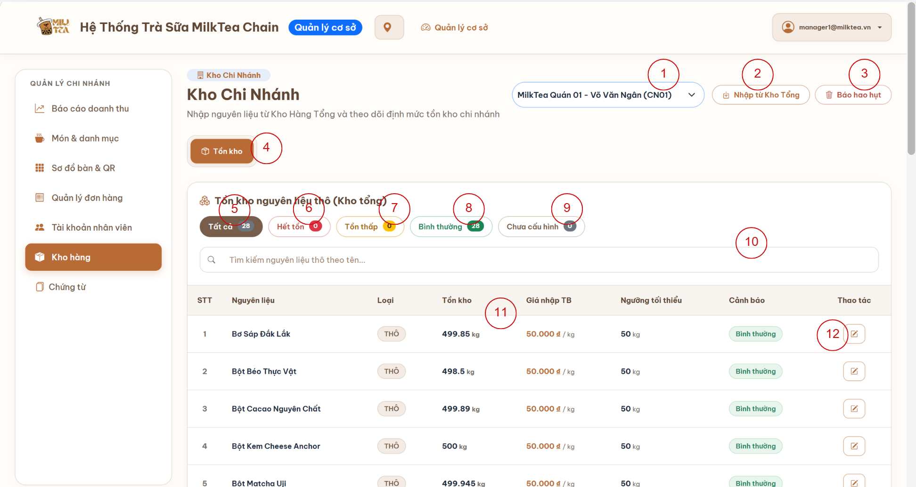
Các loại đối tượng có trong màn hình
STT | Loại | Ý nghĩa
1 | Read-only Field | Hiển thị chi nhánh được phân công quản lý, không cho phép thay đổi phạm vi cơ sở.
2 | Button | Mở chức năng nhập nguyên liệu từ kho tổng về kho chi nhánh.
3 | Button | Mở chức năng báo cáo hao hụt nguyên liệu tại chi nhánh.
4 | Tab | Hiển thị danh sách nguyên liệu tồn kho của chi nhánh.
5 | Filter Button | Hiển thị tất cả nguyên liệu trong kho.
6 | Button | Lọc danh sách nguyên liệu đã hết hàng.
7 | Button | Lọc danh sách nguyên liệu có số lượng tồn kho dưới ngưỡng tối thiểu.
8 | Button | Lọc danh sách nguyên liệu có số lượng tồn kho ở mức bình thường.
9 | Button | Lọc danh sách nguyên liệu chưa được cấu hình ngưỡng tồn kho.
10 | TextBox | Cho phép tìm kiếm nguyên liệu theo tên.
11 | Table | Hiển thị danh sách nguyên liệu, loại, số lượng tồn kho, giá nhập trung bình, ngưỡng tối thiểu và trạng thái cảnh báo.
12 | Button | Mở chức năng chỉnh sửa ngưỡng tồn kho tối thiểu của nguyên liệu được chọn.

Màn hình Chứng từ
Ý nghĩa: Màn hình Chứng từ cho phép quản lý cơ sở tra cứu và theo dõi các chứng từ phát sinh tại chi nhánh được phân công, bao gồm phiếu nhập kho, biến động và hao hụt nguyên liệu, phiếu hủy đơn và phiếu hoàn tiền. Hệ thống hỗ trợ lọc chứng từ theo khoảng thời gian, phân loại chứng từ và xem thông tin chi tiết, giúp quản lý kiểm soát các hoạt động nghiệp vụ tại chi nhánh.
Chi tiết màn hình
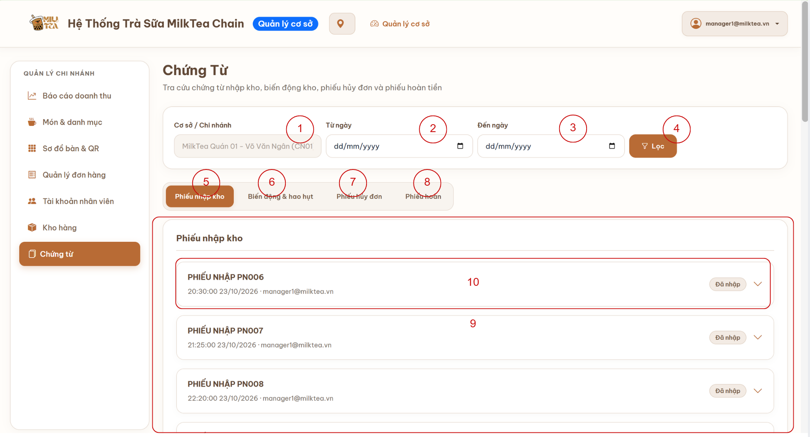
Các loại đối tượng có trong màn hình
STT | Loại | Ý nghĩa
1 | Read-only Field | Hiển thị chi nhánh được phân công quản lý, không cho phép thay đổi.
2 | Date Picker | Cho phép chọn ngày bắt đầu của khoảng thời gian tra cứu chứng từ.
3 | Date Picker | Cho phép chọn ngày kết thúc của khoảng thời gian tra cứu chứng từ.
4 | Button | Áp dụng điều kiện lọc thời gian để cập nhật danh sách chứng từ.
5 | Tab | Hiển thị danh sách phiếu nhập kho của chi nhánh.
6 | Tab | Hiển thị danh sách chứng từ biến động và hao hụt nguyên liệu.
7 | Tab | Hiển thị danh sách phiếu hủy đơn hàng.
8 | Tab | Hiển thị danh sách phiếu hoàn tiền.
9 | List | Hiển thị danh sách chứng từ theo loại và khoảng thời gian được lựa chọn.
10 | Accordion | Cho phép mở rộng hoặc thu gọn phiếu nhập kho để xem thông tin chi tiết của chứng từ.

